МИНИСТЕРСТВО ОБРАЗОВАНИЯ, НАУКИ И МОЛОДЕЖНОЙ ПОЛИТИКИ
КРАСНОДАРСКОГО КРАЯ
Государственное автономное профессиональное образовательное учреждение
Краснодарского края
«Новороссийский колледж строительства и экономики»
(ГАПОУ КК«НКСЭ»)

КОМПЛЕКТ КОНТРОЛЬНО-ОЦЕНОЧНЫХ СРЕДСТВ
ПО ПРОФЕССИОНАЛЬНОМУ МОДУЛЮ ПМ.01
«Предоставление современных парикмахерских услуг» по специальности 43.02.13 «Технология парикмахерского искусства»
(базовая подготовка)

2022 год

УТВЕРЖДАЮ  Зам. директора по УР  Кондратюк М.А. ____________________  «___»_____2022г.  CОГЛАСОВАНО  Научно-методический совет  протокол №___  от «__»_________2022г.  ____________________ | ОДОБРЕНО  на заседании ЦМК  «дисциплин специальностей сервиса и рекламы»  протокол № 9  от «13» 05 2022 г.  Председатель ЦМК  ______Л.А.Будылдина | КОС для проведения экзамена квалификационного по профессиональному модулю составлен на основании ФГОС для укрупненной группы специальностей 43.00.00 Сервис и туризм для специальности  43.02.13 «Технология парикмахерского искусства», приказ Министерства образования и науки РФ от 09.12.2016 г. № 1558,  зарегистрировано в Минюсте РФ 20.12.2016 г.  регистрационный № 44830

Разработчик:
_____________О.В.Попова_
преподаватель спецдисциплин
ГАПОУ КК «НКСЭ»

Рецензент

____________ Л.А. Будылдина
Преподаватель спец.дисциплин
ГАПОУ КК «НКСЭ»

Рецензент

______________ З.С.Аллахвердян
Директор салона красоты «Зара»

СОДЕРЖАНИЕ

1. ПАСПОРТ КОМПЛЕКТА ОЦЕНОЧНЫХ СРЕДСТВ 4

2. РЕЗУЛЬТАТЫ ОСВОЕНИЯ МОДУЛЯ, ПОДЛЕЖАЩИЕ ПРОВЕРКЕ 5

3. ОЦЕНКА ОСВОЕНИЯ ПРОФЕССИОНАЛЬНОГО МОДУЛЯ 8
1 ПАСПОРТ КОМПЛЕКТА ОЦЕНОЧНЫХ СРЕДСТВ
Комплект оценочных средств (КОС) предназначен для оценки результатов освоения профессионального модуля ПМ01 «Предоставление современных парикмахерских услуг» на основании разработанной рабочей программы, руководства по курсовому и дипломному проектированию, рабочих программ практики.
КОС включает контрольные материалы для проведения итоговой аттестации в форме экзамена квалификационного. Формы промежуточной аттестации представлены в таблице 1.
Таблица 1 - Формы промежуточной аттестации
Элементы модуля, профессиональный модуль | Формы промежуточной аттестации
МДК 01.01. «Современные технологии парикмахерского искусства» | Экзамен квалификационный
УП.01 Учебная практика | Дифференцированный зачет
ПП 01.01 | Дифференцированный зачет
Профессиональный модуль | Экзамен квалификационный

2 РЕЗУЛЬТАТЫ ОСВОЕНИЯ МОДУЛЯ, ПОДЛЕЖАЩИЕ ПРОВЕРКЕ

2.1. Профессиональные и общие компетенции

В результате контроля и оценки по профессиональному модулю осуществляется комплексная проверка следующих профессиональных и общих компетенций, таблицы 2, 3.
Таблица 2 - Профессиональные компетенции
Результаты  (освоенные профессиональные компетенции) | Основные показатели оценки результата
ПК 1.1 Проводить санитарно-эпидемиологическую обработку контактной зоны при выполнении парикмахерских услуг. | - организовывать рабочее место для парикмахерских работ;  - проведение контроля безопасности и подготовки контактной зоны для выполнения парикмахерских услуг;  - обеспечивать инфекционную безопасность потребителя и исполнителя: выполнять дезинфекцию и стерилизацию инструментов и контактной зоны , обработку рук технолога и текущую уборку контактной зоны; соблюдать правила личной гигиены;  - обеспечивать технику безопасности профессиональной деятельности;  заполнять диагностическую карточку потребителя.
ПК 1.2 Анализировать состояние кожи головы и волос потребителя, определять способы и средства выполнения парикмахерских услуг. | - проводить обследование и анализировать состояние кожи головы и волос;  - определять наличие дерматологических проблем кожи головы и волос;  - предлагать спектр имеющихся услуг потребителям;  определять состояние головы и волос потребителя, заполнять диагностические карты и формировать комплекс парикмахерских услуг;
ПК 1.3 Определять и согласовывать выбор парикмахерских услуг. | - предлагать спектр имеющихся услуг потребителям;  - применять нормативную и справочную литературу;  объяснять потребителям целесообразность рекомендуемого комплекса услуг, прогнозируя результат.
ПК 1.4 Выполнять и контролировать все этапы технологических процессов парикмахерских услуг. | - выполнение парикмахерских услуг в технологической последоватеьности;  -выполнять все технологические процессы в целом и поэтапно: профилактический уход за кожей головы и волосами, классические и современные виды стрижек, окрасок, завивок на продолжительное время;  -использовать технологические приемы и техники в процессе моделирования ;  -применять материалы: шампуни, средства для оформления и закрепления прически, лосьены, маски, красители, средства профилактического ухода, средства для завивки на продолжительное время, с учетом норм расходов;  -использовать средства для оформления и закрепления прически, средства декоративного оформления прически;  - заполнять рабочую карточку технолога.
ПК 1.5 Консультировать потребителей по домашнему профилактическому уходу. | - профессионально и доступно давать характеристику кожи головы и волос потребителей и рекомендации по домашнему профилактическому уходу;  - консультировать клиента по домашнему профилактическому уходу;

Таблица 3 - Общие компетенции
Результаты  (освоенные общие компетенции) | Основные показатели оценки результата
ОК 1. Понимать сущность и социальную значимость своей будущей профессии, проявлять к ней устойчивый интерес. | - демонстрация интереса к будущей профессии
ОК 2. Организовывать собственную деятельность, определять методы и способы выполнения профессиональных задач, оценивать их эффективность и качество. | - выбор и применение методов и способов решения профессиональных задач в области организации и выполнения технологических процессов парикмахерских услуг- демонстрация эффективности и качества выполнения профессиональных задач;
ОК 3. Принимать решения в стандартных и нестандартных ситуациях и нести за них ответственность. | - решение стандартных и нестандартных профессиональных задач в области организации и выполнения технологических процессов парикмахерских услуг
ОК 4. Осуществлять поиск и использование информации, необходимой для эффективного выполнения профессиональных задач, профессионального и личностного развития. | - эффективный поиск необходимой информации;  - использование различных источников, включая электронные
ОК 5. Использовать информационно-коммуникационные технологии в профессиональной деятельности. | - демонстрация навыков использования информационно-коммуникационных технологий в профессиональной деятельности
ОК 6. Работать в коллективе и в команде, эффективно общаться с коллегами, руководством, потребителями. | - взаимодействие с обучающимися, преподавателями и мастерами в ходе обучения.
ОК 7. Брать на себя ответственность за работу членов команды (подчиненных), за результат выполнения заданий. | - самоанализ и коррекция результатов собственной работы;  - проявление ответственности за работу подчиненных
ОК 8. Самостоятельно определять задачи профессионального и личностного развития, заниматься самообразованием, осознанно планировать повышение квалификации. | - планирование обучающимся повышения личностного и квалификационного уровня;  - организация самостоятельных занятий при изучении профессионального модуля
ОК 9. Ориентироваться в условиях частой смены технологий в профессиональной деятельности. | - проявление интереса к инновациям в области профессиональной деятельности

2.2 Практические работы (ПЗ)

Профессионально-ориентированное содержание

Номер и наименование раздела, темы и практической работы | Коды образовательных результатов  (ОК, ПК) | Варианты практических заданий
Раздел 1 Современные технологии обработки волос в стрижках и укладках
Тема 1.1 Выполнение современных парикмахерских услуг по уходу за волосами
Практическая работа 7  Заполнение диагностической карты потребителя мытья головы | ПК 1.1, ПК 1.2,  ПК 1.3, ПК 1.4  ОК1-ОК11 | Тема: Гигиенический уход за волосами.  Задание: Отработка приёмов выполнения подготовительных и заключительных работ по обслуживанию посетителей,заполнение диагностической карты потребителя мытья головы. Составить диагностическую карту и заполнить ее.  Цель: Научится правильно и качественно выполнять услугу.  После выполнения работы студент должен  знать: последовательность и технику выполнения услуги.  уметь: пользоваться парикмахерским инструментом; выполнять качественно  услугу.  Материально – техническое оснащение: рабочий парикмахерский туалет,  инструменты,  манекен головка.  Методические рекомендации:  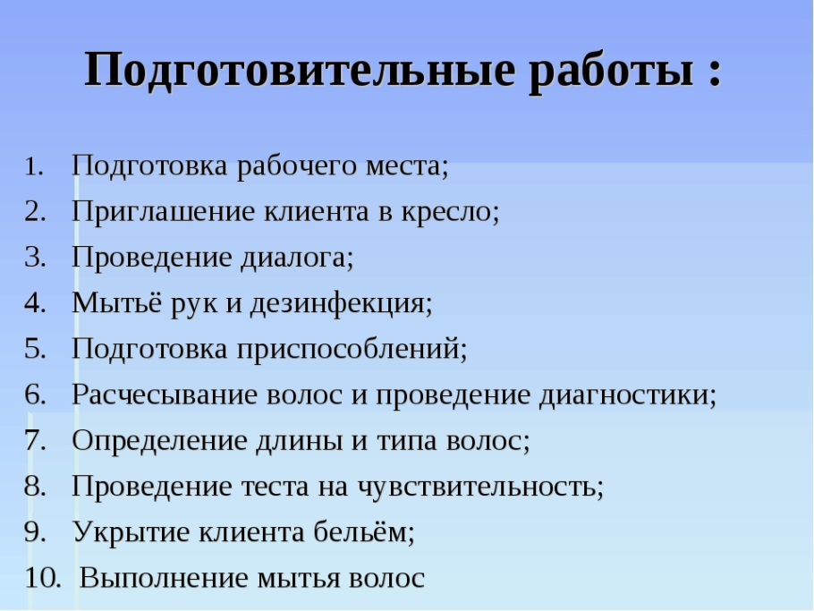  Заполнить диагностическую карту потребителя мытья головы.
Практическая работа № 9. Выполнение мытья головы с наклоном головы назад | ПК 1.1, ПК 1.2,  ПК 1.3, ПК 1.4  ОК1-ОК11 | Задание: Освоение технологии гигиенического мытья головы  Цель: Научится правильно и качественно выполнять услугу.  После выполнения работы студент должен  знать: последовательность и технику выполнения услуги.  уметь: пользоваться парикмахерским инструментом; выполнять качественно  услугу.  Материально – техническое оснащение: рабочий парикмахерский туалет,  инструменты,  манекен головка.  Методические рекомендации:  Технология мытья волос.  - тщательно смачиваем волосы водой;  - наливаем необходимое количество шампуня в ладонь, для более удобного его распределения на волосах и согревания;  - равномерно распределяем шампунь на волосах, начиная с корней волос, вспениваем шампунь на волосах круговыми движениями, подушечками пальцев продвигаясь от краевой линии роста волос к центру;  - смываем шампунь и наносим его еще раз (гигиеническое мытье выполняется 2 раза).  Дальнейшая обработка волос зависит от того, какая операция последует за мытьем головы и каким моющим средством пользовались при этом.
Практическая работа № 12. Отработка выполнения профилактического массажа | ПК 1.1, ПК 1.2,  ПК 1.3, ПК 1.4  ОК1-ОК11 | Тема: Массаж головы.  Задание: Отработать приемы выполнения массажа головы  Цель: Научится правильно и качественно выполнять услугу.  После выполнения работы студент должен  знать: последовательность и технику выполнения услуги.  уметь: пользоваться парикмахерским инструментом; выполнять качественно  услугу.  Материально – техническое оснащение: рабочий парикмахерский туалет,  инструменты,  манекен головка.  Методические рекомендации:  Технология массажа.  Массаж выполняется тремя видами движений: круговыми, толкательными и поглаживающими в одном и том же темпе по краевой линии роста волос и заканчивают их в наивысшей точке головы. Движения выполняют по часовой стрелке. Курс массажа состоит из 15-20 сеансов через день или 2 раза в неделю.  1-е движение– прерывистое разминание в области надбровных дуг. Большим и указательным пальцами обеих рук выполняют 8 легких нажимов в направлении от переносицы к височным впадинам. Повторить 3 раза.  2-е движение– спиралеобразное растирание височных линий. Работают 4 пальца на счет 4. Повторить 3 раза.  3-е движение– прерывистое поглаживание лобной мышцы от бровей к линии роста волос на лбу, от переносицы к середине бровей, от наружного угла глаза к завитку ушной раковины. Работают 4 пальца на счет 4. Повторить 3 раза.  4-е движение– вертикальное поглаживание лобной и височной мышц. Поглаживание снизу вверх от надбровных дуг к линии роста волос на лбу двумя руками попеременно, от середины лба (сначала в правую, затем в левую сторону), достигнув в третий раз середины лба, направляют руки к височным впадинам, где движение заканчивают легкой фиксацией. Повторить 3 раза.  5-е движение– волнообразное продольное поглаживание лобной мышцы, начинают с правой части лица от височной впадины к левому виску, затем повторяют в обратную сторону и заканчивают от середины лба к вискам. Выполняется двумя руками попеременно на счет 8. Повторить 3 раза.  6-е движение– височные и лобные мышцы растирают двумя руками одновременно от височных впадин к центру лба по линии роста волос в трех направлениях: продольном, поперечном, круговом на счет 4 в каждой точке. Повторить 3 раза.  7-е движение– поверхностное растирание волосистой части головы, выполняют по радиальным проборам от краевой линии к наивысшей точке головы. Правую половину головы массируют правой рукой, левую – левой на счет 3 в каждой точке. Свободной рукой поддерживают голову. Выполнить 1 раз.  8-е движение– глубокое растирание кожи головы. Широко расставленные пальцы рук располагают над ушными раковинами. Кожу головы смещают со средней линии, а затем делают встречный сдвиг, т.е. проводят растирание в противоположных направлениях, далее от лба к затылку, на счет 3. Повторить 3 раза.  9-е движение– круговое разминание затылочной и лобной линий мышц, выполняют двумя руками одновременно, большие пальцы фиксируют на затылке. Движения выполняются по часовой стрелке и обратно на счет 3. Повторить 3 раза.  10-е движение– поверхностное круговое разминание кожи головы, последовательно запястьями, пястями и концевыми фалангами пальцев (2 – 5-й пальцы) выполняют круговое движение по радиальным проборам на счет 3 в каждой точке. С правой стороны делают правой рукой, с левой – левой, свободной рукой поддерживают голову. Выполнить 1 раз.  11-е движение– легкая вибрация кожи головы на счет 3 в каждой точке. Выполнять аналогично 10-му движению, только вибрировать рукой. Выполнить 1 раз.  12-е движение– поглаживание кожи широко расставленными пальцами. Повторить 3 раза.
Тема 1.2. Современные технологии стрижки волос

Практическая работа № 15. Отработка приемов держания инструментов 1-й группы | ПК 1.1, ПК 1.2,  ПК 1.3, ПК 1.4  ОК1-ОК11 | Тема: Инструменты, приспособления, аппаратура.  Задание: Отработать приемы держания инструментов  Цель: Научится правильно и качественно выполнять услугу.  После выполнения работы студент должен  знать: последовательность и технику выполнения услуги.  уметь: пользоваться парикмахерским инструментом; выполнять качественно  услугу.  Материально – техническое оснащение: рабочий парикмахерский туалет,  инструменты,  манекен головка.  Методические рекомендации:  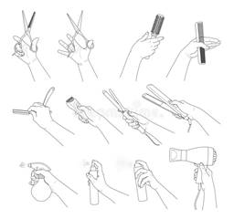
Практическая работа № 16. Отработка приемов держания инструментов 2-й группы | ПК 1.1, ПК 1.2,  ПК 1.3, ПК 1.4  ОК1-ОК11
Практическая работа № 17. Отработка приемов держания инструментов 3-й и 4-й групп | ПК 1.1, ПК 1.2,  ПК 1.3, ПК 1.4  ОК1-ОК11
Практическая работа № 18. Отработка видов среза: прямой, косой, внутренний, внешний, скользящий (слайсинг), зубчатый (пойнтинг), точечный (пойнкат) | ПК 1.1, ПК 1.2,  ПК 1.3, ПК 1.4  ОК1-ОК11 | Цель: освоить различные способы срезания волос - от традиционного прямого среза до современного слайсинга  Материально – техническое оснащение: расчёски, ножницы, парикмахерское бельё, пульверизатор.  Волосы являются роговыми производными кожи. Видимая часть волоса называется стержнем, невидимая часть, находящаяся внутри кожи, -  корнем. Стержень волоса представляет собой три связанных друг с другом слоя: наружный слой - чешуйчатый (кутикула); средний -  волокнистый (кортекс); сердцевинный - мозговой (медулла).  Существует несколько способов обработки (срезания) прядей:  • внутренний срез;  • внешний срез;  • пойнтирование (укорачивание и филировка);  • выщипывание;  • слайсинг (скользящий срез);  • срезание крученой пряди.  Задание 1. Выполнение внутреннего среза волос  • выполнить подготовительные работы  • Внутренний срез волос этот способ срезания волос применяется при их укорачивании, при окантовке и при других приемах  стрижки. При выполнении внутреннего среза пальцы развернуты на себя. Длина волос внутренней части пряди получается в  результате чуть короче верхней.  Выполнение внутреннего среза волос  На разных участках головы при срезании прядей используют разные приемы держания прядей пальцами или расческой. Это связано не  только с удобством, но и с поставленной задачей, поскольку от того, как зажаты пряди, с какой стороны волосы срезают, порой зависит  результат стрижки.  • Выполнить заключительные работы  Задание 2. Выполнение внешнего среза волос  • выполнить подготовительные работы  Внешний срез волос также применяется при выполнении разных приемов стрижки. В результате выполнения внешнего среза верхняя часть  пряди получается короче внутренней.  Срезание волос с тыльной стороны кисти  • Выполнить заключительные работы  Задание 3 Выполнение пойнтирования (укорачивание и филировка волос)  • выполнить подготовительные работы  Пойнтинг (от англ. point - кончик) зачастую является не только приемом отделки уже произведенной стрижки, но и основным приемом  выполнения работы.  Пойнтирование (укорачивание и филировка волос) применяется сейчас очень широко. Этот способ обеспечивает одновременно  укорачивание и филировку волос, причем линия среза получается похожей на бахрому.  Такой срез не только служит для моделирования прически, но и делает волосы более  пышными.  Выполнить пойнтирование можно как на пальцах, так и на расческе.  Выполнение приема пойнтирования  • Выполнить заключительные работы  Задание 4 Выполнение выщипывания волос  • выполнить подготовительные работы  Выщипывание волос можно рассматривать как основной прием при выполнении прикорневой филировки (разрежения волос для создания  объема прически). Однако приемом выщипывания можно обрабатывать пряди на разной высоте и при моделировании стрижки.  Выполняется выщипывание с помощью расчески и прямых ножниц. Волосы приподнимают расческой и выстригают кончиками ножниц на  нужных уровнях нужное количество. Можно держать волосы рукой.  Прикорневая филировка волос приемом выщипывания  • Выполнить заключительные работы  Задание 5 Выполнение слайсинга волос (скользящий срез волос)  • выполнить подготовительные работы  Слайсинг (от англ. slice - срезать, нарезать) - это скользящий срез, который выполняется прямыми ножницами или бритвой. Слайсинг  выполняется ножницами и делается по сухим волосам. Ножницы держат практически параллельно волосам и выполняют скользящее  движение, направленное от корней к концам волос, начиная стрижку на любой высоте пряди. Слайсинг волос бритвой - это практически та  же филировка.  Выполнение слайсинга  • Выполнить заключительные работы  Задание 6 Выполнение срезания крученых прядей волос  • выполнить подготовительные работы  Срезание крученых прядей волос можно производить прямым срезом прямыми ножницами, филировочными ножницами на разной высоте,  скользящим срезом.Результат срезания крученой пряди - своеобразная филировка концов волос. Однако имейте в виду, что этот результат  зависит и от толщины скрученной пряди, и от высоты, на которой вы делаете срез, и от инструмента, которым вы выполняете стрижку.  Срезание крученой пряди прямым срезом при окантовке волос  Срезание крученой пряди волос скользящим срезом  Срезание крученой пряди прямым срезом: перпендикулярно (а) и параллельно (б) волосам  • Выполнить заключительные работы
Практическая работа № 19. Отработка операций стрижки: «Снятие волос машинкой», «Сведение «на нет»», «Окантовка» | ПК 1.1, ПК 1.2,  ПК 1.3, ПК 1.4  ОК1-ОК11 | Тема: Основные операции стрижки.  Задание: Освоение приемов технологии сведения  волос «на нет». Ножницами.  Цель: Научится правильно и качественно выполнять услугу.  После выполнения работы студент должен  знать: последовательность и технику выполнения услуги.  уметь: пользоваться парикмахерским инструментом; выполнять качественно  услугу.  Материально – техническое оснащение: рабочий парикмахерский туалет,  инструменты,  манекен головка.  Методические рекомендации:  Сведение волос на нет — это плавное, постепенное изменение длины волос от самых длинных на центральных участках (область темени и затылка) к самым коротким на периферийных участках волосяного покрова головы по краю их роста в области висков и шеи.  Эту операцию можно выполнять любым режущим инструментом. Но одной машинкой не всегда удается получить достаточно плавный переход в длине волос. Машинкой выполняется только «черновая» обработка, для окончательной отделки необходимы ножницы. Комбинированное использование машинки и ножниц позволяет сократить время на выполнение операции.  Сведение волос на нет с использованием машинки и ножниц можно выполнить двумя способами — без применения расчески и с расческой.  Первый способ (без применения расчески). Этим способом пользуются в основном в том случае, если требуется обработать волосы от края их роста на шее только на 2—3 см вверх, т. е. сделать довольно резкий, допустимый для данной операции переход от длинных волос к коротким.  Перед началом стрижки необходимо укрыть посетителя специальным парикмахерским бельем — пеньюаром и салфеткой. Пеньюаром укрывают грудь и плечи клиента, а салфетку накладывают поверх пеньюара, подвернув один ее край под воротник одежды посетителя. Затем припудривают шею и прокладывают жгут из ваты между салфеткой и шеей, чтобы остриженные волосы не попадали за воротник.  Обрабатывать волосы машинкой начинают от края роста на шее, постепенно поднимаясь вверх к затылку. Причем, учитывая, что после машинки будут использоваться ножницы, необходимо оставлять на каждом обработанном участке волосы несколько длиннее, чем требуется.  Взяв машинку в правую руку, ставят ее в исходное положение для стрижки. При этом нижняя пластина машинки должна быть прижата к коже только своей противоположной от зубьев стороной (пяткой), а зубья направлены вверх под углом 10—20° по отношению к поверхности обрабатываемого участка головы. Чем больше угол отклонения зубьев машинки, тем более резкого перехода в длине волос можно добиться при стрижке. Чтобы сохранить выбранный угол наклона зубьев машинки к обрабатываемому  участку, необходимо передвигать машинку при стрижке параллельно плоскости ее нижней пластинки. Следовательно, нижняя пластинка машинки будет касаться кожи противоположной от зубьев стороной (пяткой) только в начальный момент стрижки. А далее, по мере продвижения машинки вверх в сторону макушки, ее постепенно поднимают над уровнем обрабатываемого участка головы.  Целесообразность начала стрижки от границы роста волос на шее по линии, идущей вверх через макушку к носу и делящей волосяной покров головы на две равные части, обусловлена тем, что в этом случае гораздо удобнее свести волосы на нем симметрично, т. е. сделать верхнюю границу обрабатываемого участка волос близкой по форме изгиба линии роста волос на шее.  Между верхней и нижней границами обработки волос при выполнении этой операции существует определенная зависимость: чем меньше расстояние между верхней и нижней границами участка обработки волос, т. е. чем резче переход от более длинных волос к более коротким, тем ближе по форме должны быть верхняя и нижняя границы (рис. 35).  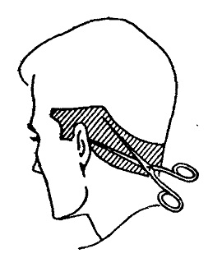  Рис. Область обработки волос при сведении их на нет  Следовательно, в этом случае воображаемая верхняя граница сведения волос на нет должна практически повторять форму линии их роста на шее. Чем больше плавный переход от самых длинных к самым коротким волосам, т. е. чем больше расстояние между верхней и нижней границами их обработки, тем выше верхняя граница обрабатываемых волос, повторяющая, однако, характерный изгиб края роста волос на шее.  Следовательно, верхняя граница обрабатываемых волос в районе затылка опускается ниже, чем другие ее участки, как бы повторяя изгиб края роста волос на шее, и находится как раз на линии, которую можно мысленно провести от шеи через макушку к носу. Поэтому уже при обработке первого захваченного машинкой участка волос нужно довести машинку до верхней границы, определив тем самым ее высоту. Остальные участки волос слева и справа должны быть подстрижены применительно к первому участку с таким расчетом, чтобы воображаемая верхняя граница обрабатываемых волос была симметрична линии роста волос на шее.  Второй способ (с использованием расчески) находит основное применение при более плавном, чем в первом способе, сведении волос на нет. Он заключается в том, что под зубья машинки подкладывают расческу и волосы срезают по плоскости расчески. Поэтому от наклона расчески к поверхности обрабатываемого участка волос зависит плавность перехода от длинных к коротким волосам (рис. 36).  В этом случае расческу следует держать в левой руке четвертым способом: указательный палец находится на зубьях, а большой палец — на обушке. Начинают стрижку с тех же участков волос, что и при стрижке первым способом. Вводят расческу в волосы у края их роста на шее, ставят ее под нужным углом к поверхности обрабатываемого участка и после этого начинают стрижку машинкой.  Качество стрижки этим приемом зависит от того, насколько равномерно и одновременно будут продвигаться вверх расческа и машинка. Нельзя допустить, чтобы расческа или машинка опережали друг друга. При нарушении этого условия возможны неравномерные выхваты волос и другие дефекты. Очередность обработки участков волос в данном случае та же, что и при первом способе стрижки.  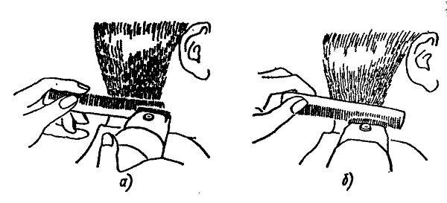  Рис. . Сведение волос на нет машинкой по плоскости расчески: а — зубья расчески направлены вверх, б — зубья расчески направлены вниз  После стрижки волос машинкой необходима дополнительная обработка их ножницами. Эта операция — самая ответственная и сложная в процессе стрижки. При этом большое значение имеет правильное владение расческой. Она должна постоянно находиться в движении. С ее помощью в процессе стрижки вычесываются мелкие остриженные волосы, производятся захват и приподнимание волос от кожи головы, что очень важно для правильной стрижки.  Перед началом стрижки зубья расчески вводят в волосы — у края их роста на шее (на том же участке, который был первым острижен машинкой), а затем, перемещая расческу вверх против роста волос, начинают их стричь ножницами. Ножницы продвигаются вверх вместе с расческой, причем их рабочие полотна срезают волосы в параллельной по отношению к расческе плоскости. Однако их положение может меняться при обработке различных участков волосяного покрова головы.  Существует ряд приемов работы ножницами, позволяющих с меньшими затратами времени и правильно выполнить операцию стрижки после машинки. Например, ножницы не всегда должны быть параллельны расческе — иногда они располагаются и под углом к ней. Кроме того, концы ножниц не обязательно должны быть направлены влево, в сторону левой руки с расческой. Направление их может быть и противоположным — это зависит от того, какой участок волосяного покрова головы в данный момент обрабатывается.  В зависимости от длины обрабатываемых волос можно использовать то концы рабочих полотен ножниц, то их середину. Так, волосы правой стороны шеи и за ушной раковиной целесообразнее обрабатывать концами ножниц, причем они должны быть направлены вправо (рис. 37). Волосы левой стороны шеи и за ушной раковиной, а также у правого виска целесообразнее обрабатывать концами ножниц, направив их влево и параллельно расческе.  Для стрижки очень коротких волос удобнее применять концы ножниц, так как только тонкими концами можно коротко снять волосы. По мере увеличения длины волос, т. е. при продвижении вверх, следует постепенно перемещать ножницы влево или вправо (в зависимости от положения) параллельно  расческе так, чтобы их рабочие полотна срезали волосы своей средней частью.  Для обеспечения более плавного перехода в процессе стрижки необходимо оперировать не только ножницами, но и расческой. Основание зубьев расчески намного толще их концов, и эту особенность также можно использовать при стрижке. Очень короткие волосы обрабатывают только концами нож-, ниц и концами зубьев расчески. По мере обработки более длинных волос их срезают средней частью рабочих полотен ножниц, подводя под ножницы среднюю часть зубьев расчески, и т. д.  Операцию сведения волос на нет можно выполнить также опасной или безопасной бритвой. Специфика стрижки этим способом заключается в том, что одновременно происходит и филировка волос. Таким образом, стрижка бритвой сочетает в себе две операции — сведение волос на нет и филировку.  Процесс стрижки с использованием опасной бритвы строится следующим образом. Как всегда при стрижке, волосы предварительно смачивают водой или моют (если они загрязнены). Затем отделяют прямыми проборами более длинные волосы теменной и височных областей волосяного покрова головы, которые не требуют обработки при выполнении этой  операции. Таким образом получают для стрижки нужный участок волос от линии их роста на шее до верхней границы их обработки.  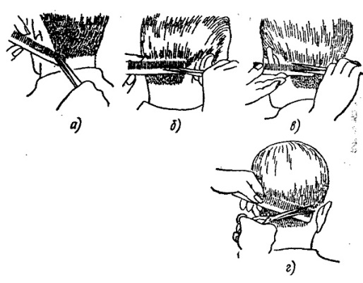  Линию верхней границы обработки выбирают произвольно в зависимости от того, какой переход в длине волос необходимо получить. Как отмечалось выше, чем более плавный переход необходим, тем выше будет проходить граница их обработки. После отделения прямыми проборами участка волос для стрижки следует расчесать волосы так, чтобы они были направлены под углом около 45° к вертикали влево и вправо. Такой прием расчесывания необходим для того, чтобы можно было производить стрижку в двух скрещивающихся направлениях (рис. 38): сначала по направлению расчесывания (влево или вправо), а после стрижки в одном направлении перечесать волосы в другую сторону под углом около 45° к вертикали и обработать их таким же образом.  Стрижка волос в области шеи бритвой по двум скрещивающимся направлениям дает возможность свести к минимуму излишние выхваты волос и получить более ровную стрижку. Взяв в левую руку расческу, а в правую — раскрытую бритву, начинают обработку волос от верхней границы отделенного участка, причем от того места, откуда берут направление расчесанные волосы. Для этого вводят расческу в волосы у самой верхней границы обрабатываемого участка. Затем, двигая ее по направлению расчесывания, начинают стрижку бритвой.  Бритву следует держать под очень небольшим углом к волосам, т. е. почти плашмя, чтобы срезать только самый верхний слой волос. Движения бритвы и расчески должны быть легкими, без сильного нажима и частыми. Когда расческа переместится от верхней границы обрабатываемого участка на нужное расстояние, начинается срез самого верхнего слоя волос бритвой. Расческу нужно вынуть из волос и перенести через бритву в исходное положение.  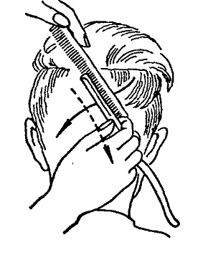  Рис. Движения бритвы и расчески при стрижке (показаны стрелками)  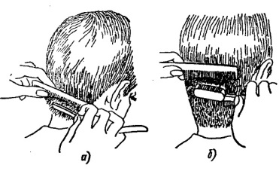  Рис. . Сведение волос на нет бритвой: а — опасной, б — филировочной  За одно движение бритва должна пройти в сред нем 1,5—2 см. Как только бритва пройдет это расстояние, следует прекратить срез волос. После останов бритвы начинают двигать расческой по выбранному направлению расчесывания волос, а бритву возвращают в исходное положение, переместив ее через рас ческу. При движении расчески вниз вычесывают мелкие остриженные волосы.  Таким образом, операция сведения волос на нет бритвой заключается в согласованных чередующих движениях бритвой и расческой (рис. 39). При рабочем движении расчески бритва занимает исходно положение, а при рабочем движении бритвы исходное положение занимает расческа; причем бритва : расческа занимают исходное для работы положении каждый раз ниже на 1,5—2 см предыдущего. Следовательно, после каждого движения бритвой и расческой область обработки волос сокращается на 1 1,5 см.  По мере продвижения бритвы и расчески вниз, линии роста волос на шее, следует постоянно увеличивать нажим на бритву. При этом увеличиваете и количество срезаемых за каждый ее рабочий ход волос. Такими приемами достигают постепенно уменьшения длины волос от верхней границы обрабатываемого участка до линии роста волос на шее  После обработки всех волос в одном направлении следует перечесать их в другую сторону и повторить стрижку теми же приемами. Таким образом осуществляется стрижка волос под углом 45° к вертикали влево и вправо.  Для подравнивания кондов коротких волос в области шеи их стригут приемом подсечки. Расческу вводят в волосы от линии их роста на шее. Начинают движение расческой вверх против роста волос так же, как и при выполнении этой операции ножницами. При движении расчески вверх волосы поднимаются, что дает возможность увидеть их длину. Волоски, длина которых превышает нужную для данного участка волосяного покрова головы, отсекают бритвой.  Для выполнения этой операции необходимо, чтобы бритва была очень острой, а движения бритвы резкими и короткими. Клинок бритвы при подсечке волос располагается под углом 15—20° к расческе, а правая рука с бритвой движется параллельно плоскости расчески, т. е. перпендикулярно направлению ее зубьев. Такое направление движения правой руки с бритвой наиболее удобно, потому что распределенные между зубцами расчески волосы не могут отклониться от бритвы и при достаточно энергичном ее движении отсекаются. Перемещая расческу вверх, следует резкими короткими движениями бритвы отсекать более длинные торчащие волоски. После обработки этим приемом нужного участка волос в области шеи операцию сведения волос на нет бритвой можно считать законченной.  Технологический процесс сведения волос на нет безопасной бритвой почти ничем не отличается от выполнения этой операции с помощью ножниц, за исключением того, что требует немного больше времени. Объясняется это тем, что рабочая часть безопасной бритвы меньше, чем опасной, поэтому за каждый ее рабочий ход срезается меньшее количество волос. Все движения безопасной бритвы и расчески такие же, как при стрижке волос опасной бритвой.
Практическая работа № 20. Отработка операций стрижки: «Снятие волос на пальцах», «Тушевка», «Филировка», «Оформление челки» | ПК 1.1, ПК 1.2,  ПК 1.3, ПК 1.4  ОК1-ОК11 | Задание: Освоение приемов выполнения филировки, тушевки, оформление челки  Цель: Научится правильно и качественно выполнять услугу.  После выполнения работы студент должен  знать: последовательность и технику выполнения услуги.  уметь: пользоваться парикмахерским инструментом; выполнять качественно  услугу.  Материально – техническое оснащение: рабочий парикмахерский туалет,  инструменты,  манекен головка.  Методические рекомендации:  Филировку волос прикорневую употребляют, чтобы образовать добавочный объем, это особенно касается затылочной и теменной зоны.  - Прореживание у корней делаю с помощью расчески с реденькими зубчиками. Пряди поднимают от корней и затем подрезают отдельными тоненькими прядками по высоте 0,5см–1 см.  - Очень популярна филировка кончиков волос. Если проредить кончики волос по всей голове, то прическа имеет натуральный вид, и контур явно смягчается.  Здесь можно применять прямые, и также ножницы филировочные. Сегодня в парикмахерском мастерстве, чаще применяют филировку способом пойнтирования.  Создать филировку можно разными инструментами: это прямые и филировочные ножницами, опасная и филировочная бритва.  КАК СДЕЛАТЬ ФИЛИРОВКУ ВОЛОС ФИЛИРОВОЧНЫМИ НОЖНИЦАМИ  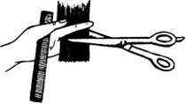  Легче осуществить прореживание специальными филировочными ножницами:  - Пряди отделяют шириной не больше 1,5см–2 см, лезвия соединяют на длине 2 см от концов волос.  - Филировка волос такими ножницами делается после совершения стрижки по подобной технологии, но при этом ножницы чуть отступают от концов волос.  - При вводе ножниц в волосы, производится 1—3 резких щелчка, если что, прядку можно срезать.  ТЕХНИКА ФИЛИРОВКИ ВОЛОС ПРЯМЫМИ НОЖНИЦАМИ  Ножницами прямыми будет сложнее проредить густые волосы, здесь нужен опыт.  - Прядь оттягивают под незначительным углом, к середине подносят раскрытые приготовленные лезвия, расположенные перпендикулярно линиям роста.  - Потом надо выполнить одновременно два шага — немного соединить лезвия ножниц и мгновенно их сдвинуть к окончаниям пряди.  - Основная сложность трудность заключена в том, чтоб случайным образом не срезать множество волос или же целую прядь.  Филировка ножницами прямыми делается прямо при стрижке или же после, и содержит несколько способов:  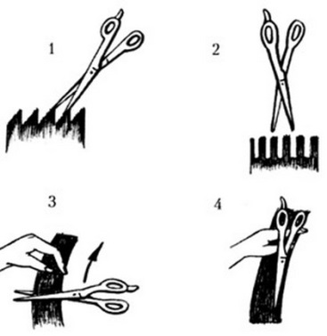  - Срез зубчатый. При данном способе, ножницы размещают под некоторым углом к прядке, в итоге, срез обретает форму объединенных в линию треугольников. Филировка волос осуществляется при осуществлении стрижки.  - Выщипывание. Здесь ножницы расположены перпендикулярно прядке и выстригают тонкие прядки на одинаковом расстоянии. Выщипывание делается после самой стрижки или одновременно с ней.  - Срез скользящий. Ножницы в раскрытом положении обхватывают прядку на середине и в данном положении передвигаются к кончикам волос. Руке надо твердо удерживать ножницы в едином положении, так как, любое неожиданное движение может привести к частичному или же полному отрезанию прядок. Филировка делается после проведения стрижки.  - Скользящий прореживающий срез. Данная филировка обеспечивает результат, схожий с прореживанием с помощью бритвы филировочной. В данной версии почти сомкнутые е ножницы скользят концами по маленьким прядям. Ножницы размещены параллельно им. Данный способ филировки волос осуществляется после самой стрижки.  МЕТОД ФИЛИРОВКИ ВОЛОС БРИТВОЙ  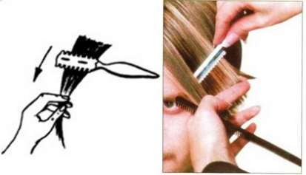  Филировка бритвой делается только на влажных волосах.  - Пряди надо натягивать сильно, потому что, лезвие не сможет их срезать.  - Держать этот инструмент следует параллельно поверхностям прядок, острием, направленным к концам.  - Как только лезвие доходит до линии нужного среза, наклон бритвы надо увеличить.  - Обычная филировка допускает 2–3 движения бритвы каждой прядки.  - Чтобы образовать большую пышность, надо пройтись 4–5 раз по всем волосам.  Задание: Освоение технологии метода снятия волос «на пальцах»,  Цель: Научится правильно и качественно выполнять услугу.  После выполнения работы студент должен  знать: последовательность и технику выполнения услуги.  уметь: пользоваться парикмахерским инструментом; выполнять качественно  услугу.  Материально – техническое оснащение: рабочий парикмахерский туалет,  инструменты,  манекен головка.  Методические рекомендации:  это операция стрижки, при которой выполняется укорачивание волос на всей голове или на ее отдельных участках. Часто является основной операцией, которой выполняется вся стрижка.  Необходимо твердо усвоить приемы, которыми выполняется снятие на пальцах:  · расческой выделяют прядь волос толщиной не более 0,5—1 см (чем тоньше прядь, тем точнее стрижка!). Каждую последующую прядь стригут, ориентируясь на длину волос предыдущей пряди, поэтому толщина пряди так влияет на точность стрижки;  · прядь тщательно отчесывают, захватывают у основания между вторым и третьим пальцами левой руки и оттягивают, соблюдая необходимый угол подъема пряди. Пальцы при этом скользят по плоскости пряди, останавливаясь на нужной длине;  · расческу перекладывают в левую руку, зажимая ее между первым и вторым пальцами;  · выполняют срез на расстоянии не более 1 см от пальцев (иначе теряется точность линии среза). Но нельзя производить срез вплотную к пальцам, чтобы не повредить их.  Для удобства и в зависимости от технологии можно выделять пряди различными проборами. При этом выбирается соответствуюшая постановка левой руки, держащей прядь. Пальцы могут быть направлены вверх или вниз; срез можно выполнять как с внутренней, так и с внешней стороны ладони.
Практическая работа № 21. Отработка методов стрижки «прядь на прядь», «прядь за прядью», «свободной руки», «ступенчатой стрижки», «несведенные зоны» | ПК 1.1, ПК 1.2,  ПК 1.3, ПК 1.4  ОК1-ОК11 | Тема: Основные операции стрижки.  Задание: Освоение приемов выполнения стрижки «прядь на прядь»  Цель: Научится правильно и качественно выполнять услугу.  После выполнения работы студент должен  знать: последовательность и технику выполнения услуги.  уметь: пользоваться парикмахерским инструментом; выполнять качественно  услугу.  Материально – техническое оснащение: рабочий парикмахерский туалет,  инструменты,  манекен головка.  Методические рекомендации:  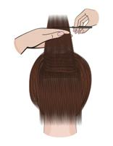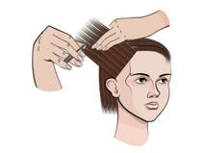  Прядь за прядью» — основной метод точной стрижки, без которого невозможно создать красивую прическу. Его суть заключается в том, что каждая предыдущая прядь выступает в качестве контрольной для последующей.  Отчесывать волосы следует параллельными проборами. Отделив первую прядку, нужно подстричь ее до желаемой длины. Далее стрижка должна продвигаться по всей голове или какой–то отдельной зоне: проборами отчесывается одна прядь за другой, накладывается поверх предыдущей и подрезается на общем уровне.  Угол оттягивания волос может быть любым. Уменьшая угол, добиваются постепенного укорачивания прядей, а увеличивая — удлинения. В процессе стрижки верхней затылочной зоны прядки оттягиваются вверх под прямым углом к голове. Обработка нижней затылочной части ведется с оттяжкой в 45 градусов, а волосы направляются вниз. При стрижке висков угол сохраняется тот же, но пряди должны быть устремлены вверх и от лица.  Стрижка методами «прядь за прядью» и «прядь на прядь» всегда выполняется на влажных волосах. Важно, чтобы пряди были смочены равномерно.
Практическая работа № 22. Отработка выполнения массивной (монолитной) формы (горизонталь, диагональ, прямоугольная секция, профиль, позиция головы) | ПК 1.1, ПК 1.2,  ПК 1.3, ПК 1.4  ОК1-ОК11 | Тема: Основные формы стрижки.  Задание: Отработка создания массивной формы  Цель: Научится правильно и качественно выполнять услугу.  После выполнения работы студент должен  знать: последовательность и технику выполнения услуги.  уметь: пользоваться парикмахерским инструментом; выполнять качественно  услугу.  Материально – техническое оснащение: рабочий парикмахерский туалет,  инструменты,  манекен головка.  Методические рекомендации:  Массивная форма стрижки. Силуэт массивной формы расширен по периметру в нижней части. Волосы в массивной форме имеют неактивную текстуру, т.е. все волосы достигают одной длины и виден только наружный слой волос. В структуре массивной формы длина волос увеличивается к наивысшей точке головы. Контрольная прядь - фиксированная. Линии – горизонтальные, диагональ на лицо, диагональ от лица, вогнутая, выгнутая. Угол проекции 0 градусов. Распределение – естественное падение.
Практическая работа № 23. Отработка выполнения градуированной формы (проекция и линия наклона, перпендикулярное распределение, прямоугольная секция) | ПК 1.1, ПК 1.2,  ПК 1.3, ПК 1.4  ОК1-ОК11 | Тема: Основные формы стрижки.  Задание : Отработка создания градуированной формы  Цель: Научится правильно и качественно выполнять услугу.  После выполнения работы студент должен  знать: последовательность и технику выполнения услуги.  уметь: пользоваться парикмахерским инструментом; выполнять качественно услугу.  Материально – техническое оснащение: рабочий парикмахерский туалет, инструменты, манекен головка.  Методические рекомендации: Массивная форма стрижки. Силуэт массивной формы расширен по периметру в нижней части. Волосы в массивной форме имеют неактивную текстуру, т.е. все волосы достигают одной длины и виден только наружный слой волос. В структуре массивной формы длина волос увеличивается к наивысшей точке головы. Контрольная прядь - фиксированная. Линии – горизонтальные, диагональ на лицо, диагональ от лица, вогнутая, выгнутая. Угол проекции 0 градусов. Распределение – естественное падение. Угол среза – 45 градусов.
Практическая работа № 24. Отработка выполнения равномерной формы (вертикальные, горизонтальные, радиальные проборы, прямоугольная секция, профиль, позиция головы). | ПК 1.1, ПК 1.2,  ПК 1.3, ПК 1.4  ОК1-ОК11 | Тема: Основные формы стрижки.  Задание: Отработка создания равномерной формы  Цель: Научится правильно и качественно выполнять услугу.  После выполнения работы студент должен  знать: последовательность и технику выполнения услуги.  уметь: пользоваться парикмахерским инструментом; выполнять качественно услугу.  Материально – техническое оснащение: рабочий парикмахерский туалет, инструменты, манекен головка.  Методические рекомендации: Равномерная форма стрижки. Силуэт равномерной формы повторяет окружность головы и демонстрирует активную текстуру волос. В структуре равномерной формы все волосы одинаковой длины. Контрольная прядь – подвижная. Линии – горизонтальные, вертикальные, диагональ на лицо, диагональ от лица, радиальные, вогнутые, выгнутые. Угол проекции 90 градусов. Распределение – перпендикулярное. Угол среза – 90 градусов.
Практическая работа № 25. Отработка выполнения прогрессивной формы (обратная стрижка, фиксированная образующая линия, прямоугольная секция, несколько образующих линий) | ПК 1.1, ПК 1.2,  ПК 1.3, ПК 1.4  ОК1-ОК11 | Тема: Основные формы стрижки.  Задание: Отработка создания прогрессивной формы  Цель: Научится правильно и качественно выполнять услугу.  После выполнения работы студент должен  знать: последовательность и технику выполнения услуги.  уметь: пользоваться парикмахерским инструментом; выполнять качественно услугу.  Материально – техническое оснащение: рабочий парикмахерский туалет, инструменты, манекен головка.  Методические рекомендации: Градуированная форма стрижки. Силуэт градуированной формы расширен по периметру в средней части, что создает эффект рассеивание массы. В структуре стрижки длина волос увеличивается к наивысшей точке головы. Текстура в градуированных стрижках комбинированная. Контрольная прядь – фиксированная или подвижная. Линии – горизонтальные, вертикальные, диагональ на лицо, диагональ от лица, радиальные. Угол проекции – 0-90 градусов. Распределение – перпендикулярное, со смещением (в линию, в точку), направленное (в плоскость). Угол среза – 90,45 градусов.
Практическая работа № 26. Отработка выполнения комбинаций форм (составление схем, определение пропорций, равномерные слои, прогрессивные слои) | ПК 1.1, ПК 1.2,  ПК 1.3, ПК 1.4  ОК1-ОК11 | Тема: Основные формы стрижки.  Задание: Отработка создания комбинированной формы  Цель: Научится правильно и качественно выполнять услугу.  После выполнения работы студент должен  знать: последовательность и технику выполнения услуги.  уметь: пользоваться парикмахерским инструментом; выполнять качественно услугу.  Материально – техническое оснащение: рабочий парикмахерский туалет, инструменты  Методические рекомендации: Умение соединять предыдущие 4 формы благодаря распределению волос. распределение – это направление расчесывания волос по отношению к пробору. Существует 4 типа распределения - естественное, перпендикулярное, направленное и распределение со смещением.  Естественное распределение: направление естественного роста волос.  Перпендикулярное: направление, в котором расчесываются волосы под углом 90градусов (прямой угол) к выбранному пробору.  Распределение со смещением: любое направление расчесывания волос кроме естественного и перпендикулярного распределения. Используется главным образом для резкого увеличения длины или слияния активных текстур.  Направленное распределение: используется в различных формах стрижки для достижения плоскости.
Практическая работа № 27. Отработка выполнения плоскостной стрижки. Низкая градация («Молодежная») | ПК 1.1, ПК 1.2,  ПК 1.3, ПК 1.4  ОК1-ОК11 | Тема: Мужские стрижки.  Задание: Освоение приемов выполнения Мужские спортивные стрижки  Цель: Научится правильно и качественно выполнять услугу.  После выполнения работы студент должен  знать: последовательность и технику выполнения услуги.  уметь: пользоваться парикмахерским инструментом; выполнять качественно услугу.  Материально – техническое оснащение: рабочий парикмахерский туалет, инструменты Методические рекомендации: Предварительно в пальцах выполняют «простую» стрижку, оставляя длину волос по всей голове 2 см (№5).  - Высушить волосы феном — поднять против роста.  - ФТЗ больше стричь не надо, этой длины достаточно.  - Волосы ВЗЗ пройти машинкой с насадкой №4 (14 мм).  - Волосы СЗЗ и НЗЗ стричь насадкой №1 (3 мм).  - При отсутствии машинки все выполнить в пальцах, поправить под расческу, создав плавную линию перехода от макушки 20 мм к шее (3 мм), вискам  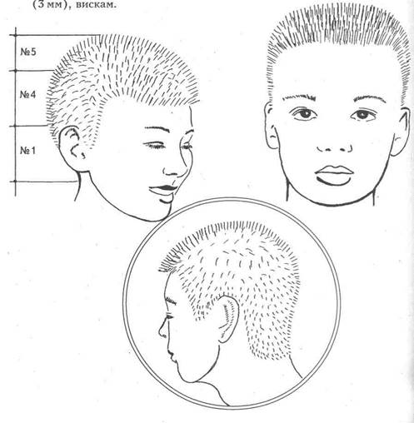
Практическая работа № 28. Отработка выполнения плоскостной стрижки. Средняя градация («Бокс») | ПК 1.1, ПК 1.2,  ПК 1.3, ПК 1.4  ОК1-ОК11
Практическая работа № 29. Отработка выполнения плоскостной стрижки. Высокая градация («Спортивная») | ПК 1.1, ПК 1.2,  ПК 1.3, ПК 1.4  ОК1-ОК11
Практическая работа № 30. Отработка выполнения модельных мужских стрижек | ПК 1.1, ПК 1.2,  ПК 1.3, ПК 1.4  ОК1-ОК11 | Тема: Мужские стрижки.  Задание: Освоение приемов выполнения Мужские модельные стрижки  Цель: Научится правильно и качественно выполнять услугу.  После выполнения работы студент должен  знать: последовательность и технику выполнения услуги.  уметь: пользоваться парикмахерским инструментом; выполнять качественно услугу.  Материально – техническое оснащение: рабочий парикмахерский туалет, инструменты  Методические рекомендации: Стрижка волос затылочных зон  Стрижку полубокс начинаем выполнять от центра затылочной зоны сначала в одну, затем в другую сторону, полоса за полосой, методом сведения «на нет» машинкой для стрижки волос или бритвой.  Если вы работаете машинкой, то волосы могут быть сухими, при использовании бритвы волосы нужно обязательно смочить водой.  Верхняя граница обрабатываемого участка проходит по линии верхней точки ушных раковин и затылочного бугра (к центру она несколько опущена).  Стрижка волос височных зон  На висках волосы стрижем с учетом уровня подстриженной ранее затылочной зоны.  Стрижка волос теменной зоны  Затем волосы теменной зоны стрижем на пальцах и слегка филируем волосы.  Соединительная стрижка от коротких к длинным волосам  Для того, чтобы переход от коротких волос к длинным был более мягким, следует выполнить очень плавную тушевка волос на 2-3 см выше контрольной линии. При этом можно использовать прямые и филировочные ножницы, бритву.  Окантовка краевой линии волос  После этого производим окантовку волос на шее, висках, за ушной раковиной
Практическая работа № 31. Отработка выполнения креативных мужских стрижек | ПК 1.1, ПК 1.2,  ПК 1.3, ПК 1.4  ОК1-ОК11 | Тема: Основные формы стрижки.  Задание: Отработка создания креативной формы, решение производственных-ситуационных задач,определение форм стрижек.Чтение и составление схем мужских стрижек.Заполнение карты клиента.  Цель: Научится правильно и качественно выполнять услугу.  После выполнения работы студент должен  знать: последовательность и технику выполнения услуги.  уметь: пользоваться парикмахерским инструментом; выполнять качественно услугу.  Материально – техническое оснащение: рабочий парикмахерский туалет, инструменты  Методические рекомендации: Умение соединять предыдущие 4 формы благодаря распределению волос. распределение – это направление расчесывания волос по отношению к пробору. Существует 4 типа распределения - естественное, перпендикулярное, направленное и распределение со смещением.  Естественное распределение: направление естественного роста волос.  Перпендикулярное: направление, в котором расчесываются волосы под углом 90градусов (прямой угол) к выбранному пробору.  Распределение со смещением: любое направление расчесывания волос кроме естественного и перпендикулярного распределения. Используется главным образом для резкого увеличения длины или слияния активных текстур.  Направленное распределение: используется в различных формах стрижки для достижения плоскости.
Практическая работа № 32. Решение производственно-ситуационных задач. Определение форм стрижек. Чтение и составление схем мужских стрижек. Заполнение карты клиента | ПК 1.1, ПК 1.2,  ПК 1.3, ПК 1.4  ОК1-ОК11
Практическая работа № 33. Выполнение современных женских стрижек и укладок волос с учетом индивидуальных особенностей клиента и современных модных тенденций. | ПК 1.1, ПК 1.2,  ПК 1.3, ПК 1.4  ОК1-ОК11 | Задание: Освоение технологии укладки волос в женском зале ,после выполнения стрижки  Цель: Научится правильно и качественно выполнять услугу.  После выполнения работы студент должен  знать: последовательность и технику выполнения услуги.  уметь: пользоваться парикмахерским инструментом; выполнять качественно  услугу.  Материально – техническое оснащение: рабочий парикмахерский туалет,  инструменты,  манекен головка.  Методические рекомендации:  Укладка волос при помощи щетки и фена осуществляется в зависимости от длины волос.  Укладка феном для поднятия корней с помощью плоской скелетной щетки называется бомбажем. Он применяется и в мужском, и в женском зале при выполнении повседневных вечерних и модельных причесок.  Порядок операций следующий:  - прядь захватывают щеткой у корня, против роста волос, для максимального подъема. Струю воздуха направляют на прядь по касательной к голове и фиксируют образовавшийся залом волос. Дают возможность этому участку пряди остыть на щетке до полного высыхания;  - всю прядь по длине протягивают щеткой, направляя струю фена в направлении линий задуманной прически. После этого вынимают щетку из высушенной пряди волос;  - аналогичным образом продолжают выполнение укладки на остальных участках головы, постепенно продвигаясь от затылочной зоны к фронтальной.  При помощи круглой щетки придают форму концам волос или выпрямляют вьющиеся волосы. Этот метод укладки называется брашинг, он применяется только в женском зале.  Феном удобно укладывать волосы любой длины. Прически из коротких волос будут пышнее и сохранятся более длительное время, если волосы смочить у корней гелем, жидким лаком или пенкой для укладки.  Укладка феном требует особой тщательности проработки. Нужно очень тщательно просушить волосы, стараясь, чтобы уже высушенные волосы не соприкасались с мокрыми; четко проработать Все детали, одновременно создавая объемную форму прически и следя за тем, чтобы струя воздуха не обжигала кожу. Для этого рекомендуется направлять струю воздуха по касательной линии к голове, от корней к концам пряди. После укладки волосы расчесывают расческой с редкими зубьями.  Пользуясь расческой, плоской щеткой и феном, можно выполнять волны. Для этого расческу держат перпендикулярно отделенной пряди, вводят зубья щетки в волосы на расстояние ширины двух-трех пальцев и слегка перемещают ее вправо. Так образуют первую волну. Затем расческу поворачивают зубьями вверх, наклоняют ее на себя и просушивают потоком воздуха, направляя его влево. Вторую волну получают таким же образом, меняя направление работы щетки и фена. Расческу перемещают влево на 1 см и разворачивают на себя. Волосы просушивают струей фена, направленной в правую сторону.  Начинать укладку можно с теменной зоны головы или от пробора. Щетку держат параллельно голове, захватив ею прядь, волосы приподнимают у корней и немного разворачивают на себя, после чего перемещают щетку в сторону от пробора, постепенно просушивая волосы вдоль всей щетки. Этот прием повторяют несколько раз для придания прическе необходимой формы.  Можно накручивать длинные пряди на круглую щетку и просушивать каждую прядь сначала с наружной, а потом с внутренней стороны. Для этого левой рукой вычесывают прядь, слегка подкручивая щетку, в результате чего волосы хорошо закрепляются на щетке, принимая форму локона. В этом случае волосы красиво загнутся вниз, не производя при этом впечатления накрученных на бигуди
Практическая работа № 34. Выполнение современных мужских стрижек и укладок волос с учетом индивидуальных особенностей клиента и современных модных тенденций | ПК 1.1, ПК 1.2,  ПК 1.3, ПК 1.4  ОК1-ОК11 | Задание: Освоение укладки волос феном в мужском зале, после выполнения стрижки  Цель: Научится правильно и качественно выполнять услугу.  После выполнения работы студент должен  знать: последовательность и технику выполнения услуги.  уметь: пользоваться парикмахерским инструментом; выполнять качественно  услугу.  Материально – техническое оснащение: рабочий парикмахерский туалет,  инструменты,  манекен головка.  Методические рекомендации:  Этот вид укладки наибольшее распространение получил в мужских залах благодаря тому, что обычно мужские стрижки делают на коротких волосах. Средняя длина волос в таких стрижках колеблется в пределах 4-6 см. Но иногда и на коротких волосах требуется некоторые участки сделать более пышными. В этом случае на помощь приходит фен.  При укладке волос феном одновременно применяется расческа или щетка. С помощью щетки выполняют более качественную укладку, так как волосы прочесываются тщательнее.  При выполнении прически волнами можно использовать как щетку, так и расческу. Однако, если требуется сделать линии волн резкими, желательно применить расческу.  Сначала рассмотрим технологический процесс выполнения волн при помощи фена и расчески на специальной прядке, закрепленной булавками на доске или болванке. Прядку слегка смачивают специальным составом для укладки или одеколоном (одеколон высыхает довольно быстро, что очень важно при тренировке) и одновременно расчесывают, чтобы волосы увлажнились равномерно. После этого, взяв в левую руку расческу, а в правую фен, приступают к выполнению волн движением расчески и фена от себя. Зубья расчески вводят в волосы, отступая от их основания на 3 - 4 см. Удерживая расческу так, чтобы ее зубья были направлены перпендикулярно к пряди, расческу перемещают вправо на 1 - 1,5 см, этим движением волосам будет придано направление вправо, так образуется первая линия волны (крон).  После этого расческу поворачивают зубьями на себя таким образом, чтобы линия волны оказалась на зубьях, и одновременно перемещают расческу на себя на 0,5 - 1 см.  Далее, направив струю горячего воздуха влево, сушат образовавшуюся линию волны. Чтобы волна выглядела более естественно, операцию требуется несколько раз повторить.  Затем, отступя от первой линии волны на 3 - 4 см, так же обрабатывают вторую, меняя направление движения расчески и фена. Так, вторую линию волны образуют движением расчески влево и ее поворачивают от себя, а струю горячего воздуха при этом направляют в правую сторону; движения фена и расчёски должны все время повторяться (рис. 73).  После того как процесс выполнения волн будет в совершенстве отработан на учебной прядке волос, можно приступать к выполнению укладки волос волнами и на голове.  При укладке волос феном можно выполнить прически различных форм и рисунка, однако наиболее сложной является укладка волос волнами.  Тщательно вымытые, вытертые и расчесанные волосы смачивают отваром льняного семени или другим составом для холодной укладки, после чего их еще раз расчесывают, придавая требуемое для прически направление. После этого на голову надевают сеточку и волосы слегка подсушивают под сушуаром, оставляя их слегка влажными.  Проработку волос феном и щеткой следует начинать с теменного участка; если прическа с пробором, то укладку начинают от пробора, а если прическа без него - то от линии роста волос на лбу  Чтобы выполнить прическу с пробором с левой стороны берут в левую руку щетку, а в правую фен (правда, такое положение фена и щетки не является обязательным). В зависимости от того, в какой руке тот или иной инструмент, обработку волос следует начинать, стоя перед креслом или за ним. Так, если щетка находится в правой руке, а фен в левой, удобнее начинать обработку волос от левого пробора, стоя сзади клиента. Если же фен взять в правую руку, а щетку в левую, то удобнее начинать укладку стоя перед клиентом. Итак, удерживая щетку щетиной вниз, следует ввести ее левой стороной в волосы от пробора и как только вся щетина войдет в волосы приподнять щетку, которая приподнимет и волосы. Одновременно щетку слегка разворачивают таким образом, чтобы ее правая сторона вышла из волос, а левая осталась в них. Затем щетку слегка перемещают в сторону пробора и одновременно вдоль него влево или вправо. В результате передняя кромка волос от пробора оказывается приподнятой. В ее верхней части образуется линия волны, аналогичная той, которая получается при укладке волос холодным способом волнами, только в этом случае она будет менее четкой.  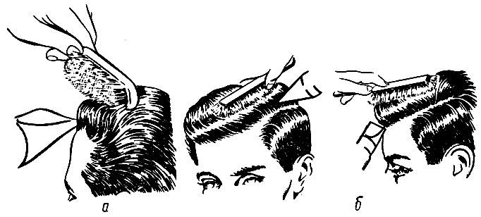  Струю горячего воздуха из фена направляют со стороны пробора под щетку с таким расчетом, чтобы не обжечь кожу головы. Причем для более равномерной просушки волос фен перемещают вдоль пробора в противоположную сторону от того направления, которое было сделано щеткой для образования линии волны. Переместив фен вдоль всей щетки, ее вынимают из волос, а затем снова вводят и просушивают волосы феном.  Эту операцию повторяют несколько раз до получения нужной формы прически у пробора, а затем переходят к обработке лобной части волос (рис. 75, б). По мере просушивания волос от пробора переходят к обработке волос, расположенных дальше от него, повторяя захваты волос щеткой с последующей просушкой каждого отдельного участка по нескольку раз. В ходе обработки волос им придают щеткой нужное направление.  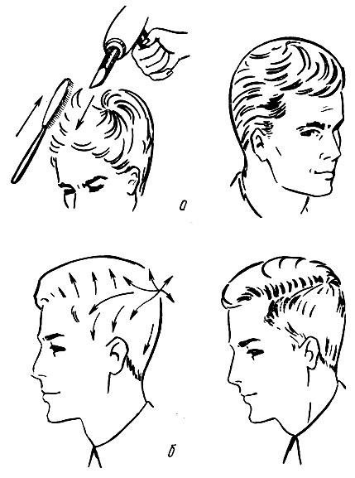  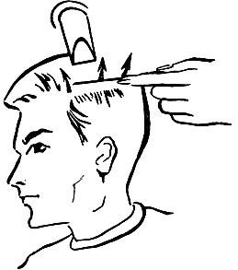  Такими согласованными движениями щетки и фена обрабатывают волосы всего волосяного покрова головы; направление их расчесывания можно делать в любую сторону.  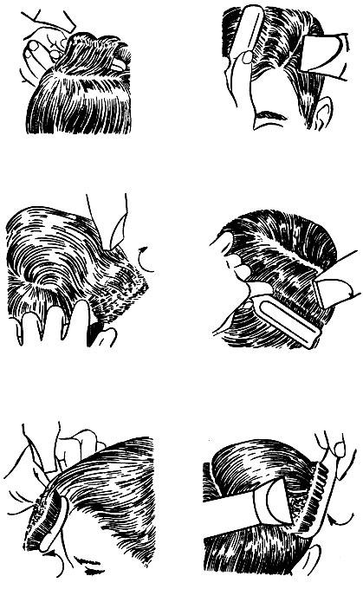  По окончании обработки всех волос феном из тюбика на ладонь руки выдавливают небольшое количество фиксатора или бриолина и слегка смазывают им волосы. Затем надевают сетку и, держа фен на достаточном расстоянии, просушивают волосы. Окончательно причесав все волосы расческой с частыми зубьями, прическу скрепляют лаком; На этом процесс укладки волос феном и щеткой заканчивается.  Нельзя не отметить, что при выполнении укладки феном и расческой струя горячего воздуха может быть направлена не по направлению расчесанных волос от пробора, а наоборот, навстречу При этом концы волос нужно повернуть расческой вниз и удерживать их в этом положении. Обработка различных участков волос феном и щеткой Пышные волнистые прически без четко выраженных линий волн можно выполнить не только щеткой или расческой, но и при помощи пальцев левой руки
Практическая работа № 35. Выполнение современных детских стрижек и укладок волос с учетом индивидуальных особенностей клиента и современных модных тенденций | ПК 1.1, ПК 1.2,  ПК 1.3, ПК 1.4  ОК1-ОК11 | Задание: Освоение технологии детской укладки ,после выполнения стрижки  Цель: Научится правильно и качественно выполнять услугу.  После выполнения работы студент должен  знать: последовательность и технику выполнения услуги.  уметь: пользоваться парикмахерским инструментом; выполнять качественно  услугу.  Материально – техническое оснащение: рабочий парикмахерский туалет,  инструменты, манекен головка.  Методические рекомендации:  У детских укладок и стрижек методы те же самые, что и взрослых
Тема 1.3. Современные технологии обработки волос при выполнении укладок

Практическая работа № 39. Технология укладки волос при помощи бигуди (классическая схема накручивания волос). | ПК 1.1, ПК 1.2,  ПК 1.3, ПК 1.4  ОК1-ОК11 | Тема: Укладка волос с применением бигуди  Задание: Выполнить накрутку волос на бигуди. Оформление волос в  прическу.  Цель: Научится правильно и качественно выполнять услугу.  После выполнения работы студент должен  знать: последовательность и технику выполнения услуги.  уметь: пользоваться парикмахерским инструментом; выполнять качественно  услугу.  Материально – техническое оснащение: рабочий парикмахерский туалет,  инструменты,  манекен головка.  Методические рекомендации:  - Накручивание прядей под прямым углом по отношению к голове используется для получения объема на прикорневой части волос. Локон получается пышным и упругим (рисунок 1).  - Накручивание пряди на бигуди под тупым углом по отношению к голове, используется для получения еще большего объема на прикорневой части волос. Локон получается пышным, очень объемным, но не упругим (рисунок 2).  - Накручивание пряди на бигуди под острым углом к голове не создает объема на прикорневой части волос, локон получается малообъемным (рисунок 3).  Сочетание накрутки прядей на бигуди под различными углами позволяет создавать желаемые формы укладок.  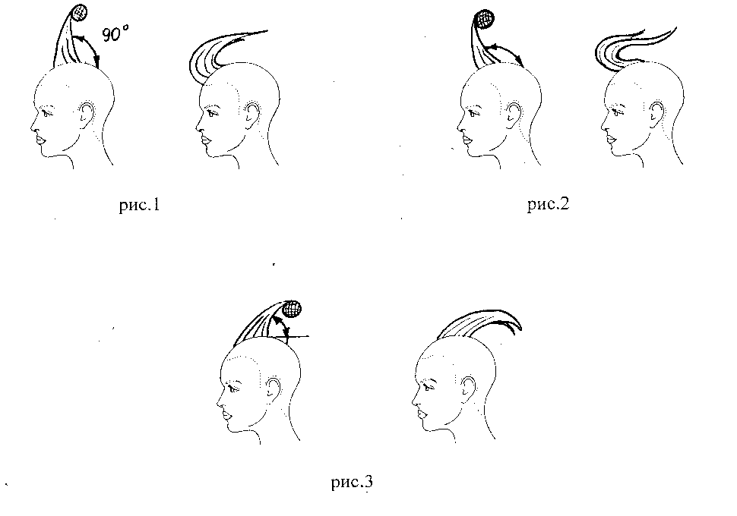  Укладка волос с применением бигуди. Оформление локонов в прическу.  Инструменты и приспособления:  - расческа – хвостик (для отделения прядей);  - расческа с редкими зубьями (для расчесывания волос);  - расческа – вилочка (для оформления прически);  - пульверизатор;  - зажимы для волос;  - бигуди.  Материалы:  - лосьон для укладки волос или пена для укладки волос;  - лак для укладки волос;  - моделирующие средства для оформления готовых локонов.  - спрей - блеск для волос  Правила и приемы накрутки волос на бигуди  - Определиться с выбором схемы накрутки.  - Разделить подготовленные к укладке волосы на зоны, согласно схеме.  - Пряди отделять зигзагообразными проборами или накручивать в шахматном порядке, чтобы в готовой прическе не было видно рабочих проборов. Длина основания пряди должна быть равна длине бигуди, ширина основания пряди равна диаметру бигуди. Бигуди накручивать, учитывая зависимость объема прически от угла наклона пряди относительно ее основания при накрутке на бигуди.  - При накрутке необходимо помнить, что бигуди должна располагаться строго параллельно основанию пряди, накручивать прядь нужно с натяжением, помогая прокручивать отдельные волоски расческой – хвостиком.  - Пряди у лица накручивать на бигуди с небольшой оттяжкой к лицу, чтобы не открывать краевую линию роста волос.  - При использовании бигуди со шпилькой, её нужно закреплять в направлении противоположном направлению накручивания и вводить под углом в предыдущую бигуди.  При завивке длинных и густых волос, пряди должны быть более тонкими, это сократит время сушки волос и придаст упругость локонам.  Результат завивки во многом зависит от размера бигуди и длины волос.  Сушка волос  Волосы, накрученные на бигуди, чаще всего сушат, используя сушуар, но можно воспользоваться ручным феном, или сушить волосы на воздухе.  Время сушки волос зависит от густоты волос и их пористости. Пористые волосы сушатся дольше, чем гладкие, густые дольше, чем редкие.  Волосы необходимо полностью просушить. Чтобы выяснить это, нужно проверить на двух – трех прядях в разных зонах головы степень их высыхания. На теплых прядях это определить невозможно, предварительно их нужно охладить.  Начинать раскручивать бигуди нужно с нижних зон, двигаясь к верхним, одновременно можно разделять локоны на более мелкие, используя моделирующие средства. Это будет являться одним из вариантов оформления локонов в прическу.  Другим вариантом укладки локонов в прическу будет являться способ, когда локоны расчесывают сначала щеткой из натуральной щетины в направлении, обратном накручиванию, затем по их росту. Моделирующее средства и наносят на концы локонов, сжимающими движениями рук. В результате получается объемная пышная прическа с оформленными концами волос.  При оформлении локонов в прическу часто используют декоративные заколки, шпильки и невидимки, и другие виды декора. Готовую прическу фиксируют лаком для волос
  длина волос | крутой локон  (Ø бигуди) | объемная пышная волна  (Ø бигуди)
  Короткие волосы | 1 – 1,5 см | 2 – 3 см
  Полудлинные волосы | 1,5 – 2 см | 3 – 5 см
  Длинные волосы | 2 – 3 см | 5 – … см
  длина волос | время сушки под сушуаром
  Короткие волосы | 15 мин.
  Полудлинные волосы | 20-30 мин.
  Длинные волосы | 30-40 мин.
Практическая работа № 41. Воздушная укладка волос при помощи фена и щетки «Брашинг» | ПК 1.1, ПК 1.2,  ПК 1.3, ПК 1.4  ОК1-ОК11 | Тема: Укладка волос при помощи фена.  Задание: Освоение технологии укладки волос в женском зале  Цель: Научится правильно и качественно выполнять услугу.  После выполнения работы студент должен  знать: последовательность и технику выполнения услуги.  уметь: пользоваться парикмахерским инструментом; выполнять качественно  услугу.  Материально – техническое оснащение: рабочий парикмахерский туалет,  инструменты,  манекен головка.  Методические рекомендации:  Укладка волос при помощи щетки и фена осуществляется в зависимости от длины волос.  Укладка феном для поднятия корней с помощью плоской скелетной щетки называется бомбажем. Он применяется и в мужском, и в женском зале при выполнении повседневных вечерних и модельных причесок.  Порядок операций следующий:  - прядь захватывают щеткой у корня, против роста волос, для максимального подъема. Струю воздуха направляют на прядь по касательной к голове и фиксируют образовавшийся залом волос. Дают возможность этому участку пряди остыть на щетке до полного высыхания;  - всю прядь по длине протягивают щеткой, направляя струю фена в направлении линий задуманной прически. После этого вынимают щетку из высушенной пряди волос;  - аналогичным образом продолжают выполнение укладки на остальных участках головы, постепенно продвигаясь от затылочной зоны к фронтальной.  При помощи круглой щетки придают форму концам волос или выпрямляют вьющиеся волосы. Этот метод укладки называется брашинг, он применяется только в женском зале.  Феном удобно укладывать волосы любой длины. Прически из коротких волос будут пышнее и сохранятся более длительное время, если волосы смочить у корней гелем, жидким лаком или пенкой для укладки.  Укладка феном требует особой тщательности проработки. Нужно очень тщательно просушить волосы, стараясь, чтобы уже высушенные волосы не соприкасались с мокрыми; четко проработать Все детали, одновременно создавая объемную форму прически и следя за тем, чтобы струя воздуха не обжигала кожу. Для этого рекомендуется направлять струю воздуха по касательной линии к голове, от корней к концам пряди. После укладки волосы расчесывают расческой с редкими зубьями.  Пользуясь расческой, плоской щеткой и феном, можно выполнять волны. Для этого расческу держат перпендикулярно отделенной пряди, вводят зубья щетки в волосы на расстояние ширины двух-трех пальцев и слегка перемещают ее вправо. Так образуют первую волну. Затем расческу поворачивают зубьями вверх, наклоняют ее на себя и просушивают потоком воздуха, направляя его влево. Вторую волну получают таким же образом, меняя направление работы щетки и фена. Расческу перемещают влево на 1 см и разворачивают на себя. Волосы просушивают струей фена, направленной в правую сторону.  Начинать укладку можно с теменной зоны головы или от пробора. Щетку держат параллельно голове, захватив ею прядь, волосы приподнимают у корней и немного разворачивают на себя, после чего перемещают щетку в сторону от пробора, постепенно просушивая волосы вдоль всей щетки. Этот прием повторяют несколько раз для придания прическе необходимой формы.  Можно накручивать длинные пряди на круглую щетку и просушивать каждую прядь сначала с наружной, а потом с внутренней стороны. Для этого левой рукой вычесывают прядь, слегка подкручивая щетку, в результате чего волосы хорошо закрепляются на щетке, принимая форму локона. В этом случае волосы красиво загнутся вниз, не производя при этом впечатления накрученных на бигуди (рис. 3.5).  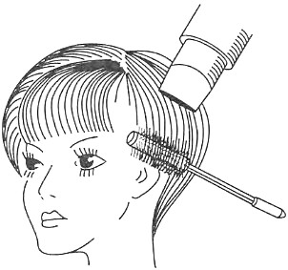
Практическая работа № 42. Воздушная укладка волос при помощи фена, щеток «Бомбаж» | ПК 1.1, ПК 1.2,  ПК 1.3, ПК 1.4  ОК1-ОК11
Практическая работа № 44. Технология выполнения горячей укладки волос – локоны вертикальные на волосах средней длины | ПК 1.1, ПК 1.2,  ПК 1.3, ПК 1.4  ОК1-ОК11 | Тема: Укладка волос при помощи стайлеров и утюжков  Задание: Освоение укладки волос при помощи стайлеров и утюжков  Цель: Научится правильно и качественно выполнять услугу.  После выполнения работы студент должен  знать: последовательность и технику выполнения услуги.  уметь: пользоваться парикмахерским инструментом; выполнять качественно  услугу.  Материально – техническое оснащение: рабочий парикмахерский туалет,  инструменты, манекен головка.  Методические рекомендации:  Порядок выпрямления волос такой: нагрейте прибор, поднимите зажим и захватите широкую прядь волос, отступив от корней на 2 см. Чуть приподнимая зажим, постепенно двигайте стайлер все ниже и ниже. Обработав одну прядь, переходите к другой. Не выпрямляйте одну и ту же прядь много раз, лучше подольше задержать утюжок на одном месте. Укладку стайлером можно делать только на высушенных волосах. Если хотите, чтобы волосы после укладки сохранили блеск, проведите по ним кубиком льда. Правда, такой метод действует только для тех прядей, которые прямые от природы. Если выпрямляете вьющиеся волосы, нельзя допускать их контакт с водой после укладки.  Как создать кудри  Для того, чтобы создать красивые кудри, выделите небольшую прядь волос и накрутите ее на стайлер вовнутрь или наружу. Это зависит от вашего желания. Во время завивки отступите от корней 2 см, чтобы не повредить их горячим воздействием. Если во время завивки вы путаетесь в прядях, закалывайте их крабиком. Для создания крупных локонов устанавливайте температуру 130–150 градусов. Тугие и мелкие кудряшки получатся у вас при температуре 180 градусов.  Когда завьете все волосы, начешите их у корней – так прическа будет более объемной. Прикорневой объем можно создать при помощи фена. Для этого опустите голову вниз и продуйте локоны со всех сторон теплым воздухом.  Как создать романтичные волны  При помощи стайлера можно создать мягкие и романтичные волны. Это делается так: скрутите широкую прядь волос в жгут. Возьмите стайлер и прогладьте жгут сверху донизу. Кончик в это время поддерживайте, чтобы жгут не раскрутился. Затем распустите волосы: образуются мягкие волны. Скрутите следующую прядь в жгут и повторите процедуру.  После укладки стайлером не рекомендуется расчесывать волосы, от этого локоны могут уменьшиться. Лучше сбрызните их лаком или нанесите воск. Распыляйте лак равномерно по всей прическе. Воск используйте для рваной укладки, когда нужно выделить несколько прядей. Минус укладки при помощи стайлера в том, что она не сохраняется на следующий день.  Не рекомендуется использовать стайлер для ежедневной укладки, так как горячее воздействие плохо влияет на волосы. Постепенно они становятся сухими и безжизненными: пропадает блеск, и начинают расслаиваться кончики. Нельзя использовать стайлер вблизи воды. Прибор может случайно выпасть у вас из рук и ударить током.
Практическая работа № 45. Технология выполнения горячей укладки волос – локоны вертикальные на длинных волосах | ПК 1.1, ПК 1.2,  ПК 1.3, ПК 1.4  ОК1-ОК11
Практическая работа № 48. Технология горячей укладки на коротких волосах | ПК 1.1, ПК 1.2,  ПК 1.3, ПК 1.4  ОК1-ОК11
Практическая работа № 52. Выполнение укладки волос различными инструментами и способами с учетом индивидуальных особенностей клиента | ПК 1.1, ПК 1.2,  ПК 1.3, ПК 1.4  ОК1-ОК11
Раздел 2. Современные технологии окрашивания волос
Тема 2.1. Современные технологии окрашивания волос.
Практическая работа № 53. Выполнение окрашивания волос с использованием современных технологий и тенденций моды. Подобрать цветовое решение в соответствии с особенностями внешности клиента | ПК 1.1, ПК 1.2,  ПК 1.3, ПК 1.4  ОК1-ОК11 | Тема : Окраска волос перманентными красителями 2 группы.  Задание: Освоение технологии постельного тонирования волос перманентными красителями.  Цель: Научится правильно и качественно выполнять услугу.  После выполнения работы студент должен  знать: последовательность и технику выполнения услуги.  уметь: пользоваться парикмахерским инструментом; выполнять качественно услугу.  Материально – техническое оснащение: рабочий парикмахерский туалет, инструменты  - Методические рекомендации: Оттеночный состав наносится чистые влажные локоны.  - Важно обеспечить защиту одежды и кожи. Для лучшего смывания краски возможно использование крема с жирной основой.  - Затем локоны расчесываются расческой с широкими зубьями с целью равномерного распределения красящего состава.  - По истечению необходимого времени краска смывается.  - Оттеночный шампунь в процессе окрашивания наносится дважды.
Практическая работа № 54. Выполнение окрашивания волос красителями различных групп с учетом индивидуальных особенностей клиента | ПК 1.1, ПК 1.2,  ПК 1.3, ПК 1.4  ОК1-ОК11 | Задание: Освоение технологии растяжки волос блондирующими красителями.  Цель: Научится правильно и качественно выполнять услугу.  После выполнения работы студент должен  знать: последовательность и технику выполнения услуги.  уметь: пользоваться парикмахерским инструментом; выполнять качественно услугу.  Материально – техническое оснащение: рабочий парикмахерский туалет, инструменты  Методические рекомендации: В первую очередь наносится краситель 1 группы ,затем 2(3) группы
Тема 2.2. Различные виды окрашивания на основе актуальных технологий

Практическая работа № 55. Выполнение модной окраски волос с использованием различных техник мелирования волос. | ПК 1.1, ПК 1.2,  ПК 1.3, ПК 1.4  ОК1-ОК11 | Тема: Окраска волос осветляющими красителями 1 группы.  Задание:Освоение приемов выполнения мелирования  Цель: Научится правильно и качественно выполнять услугу.  После выполнения работы студент должен  знать: последовательность и технику выполнения услуги.  уметь: пользоваться парикмахерским инструментом; выполнять качественно услугу.  Материально – техническое оснащение: рабочий парикмахерский туалет, инструменты  Методические рекомендации: техника мелирования на фольгу. Основное преимущество этого метода заключается в том, что он подходит абсолютно всем типам волос, независимо от длины и цвета. Перед процедурой окрашивания необходимо подготовить следующие инструменты: зажимы; краска; плоская кисть; полосы из фольги шириной в 10 см; крючок, как в окрашивании через шапочку; пара зеркал. Технология выполнения: Определяется ширина прядей и их частота для окрашивания. Подготавливается краска. Выделяется пробор, берется тонкая прядь и накладывается на фольгу, а затем смазывается краской и закрепляется фольгой. Те же действия проделываются с правой, а затем левой стороны. Для осветления требуется держать краску не более 20 минут, а для интенсивного окрашивания - более 50. Фольга аккуратно извлекается, а краска смывается с использованием шампуня
Учебная практика

1 Подготовка рабочего места для выполнения парикмахерских услуг, соблюдая правила санитарии и гигиены, требования охраны труда | ПК 1.1, ПК 1.2,  ПК 1.3, ПК 1.4  ОК1-ОК11 | Тема: Организация рабочего места парикмахера  Задание: Отработать подготовительные и заключительные работы по обслуживанию посетителей  Цель: Научится правильно и качественно выполнять услугу.  После выполнения работы студент должен  знать: последовательность и технику выполнения услуги.  уметь: пользоваться парикмахерским инструментом; выполнять качественно  услугу.  Материально – техническое оснащение: рабочий парикмахерский туалет,  инструменты,  манекен головка.  Методические рекомендации: Перед началом работы мастер-парикмахер должен подготовить рабочее место к приему клиентов:  - -разложить инструменты и приспособления,  - -проверить исправность необходимой для работы аппаратуры,  - -получить чистое белье, парфюмерию и другие материалы,  - -проверить остроту опасных бритв и, если необходимо, направить их,  - -заменить лезвие в безопасной бритве.  Рациональное размещение инструментов и приспособлений на туалете имеет большое значение для правильной организации работы парикмахера.  Инструменты и принадлежности должны быть разложены на правой стороне в строго определенном порядке, при этом каждому предмету нужно отвести постоянное место. Выбор постоянного места на туалете для того или иного инструмента или приспособления следует производить с учетом частоты пользования им в работе: чем чаще он применяется, тем ближе к мастеру должен быть расположен.  Принадлежности должны быть размещены на туалете в следующем порядке (справа налево): спиртовка, ватница с ватой, банка с дезинфицирующим раствором, флакон с перекисью водорода, пудреница, жидкое мыло и т. д.  Такие инструменты, как бритва, ножницы, ручные или электрические машинки, расчески и другие приборы, должны размещаться в верхнем ящике правой тумбочки туалета. Полки тумбочек предназначены  только для хранения чистого белья, поэтому размещать в них какие-либо инструменты и приспособления не рекомендуется.  Заключительные работы по обслуживанию посетителей в парикмахерских рассматриваются, как завершающие этапы основного технологического процесса.  После выполнения операции стрижки парикмахер обязан вычесать мелкой расческой остриженные волосы. Для этого необходимо взять расческу с чистыми зубьями и заложить в нее кусочек ваты, равномерно распределив ее по всей плоскости расчески. Затем, смочив заложенную в расческу вату водой, желательно расчесать весь волосяной покров головы. При этом состриженные волосы, задерживаясь в вате, будут вычесываться. Затем кусочком ваты или специальной кисточкой необходимо очистить от волос лицо и шею клиента.
2 Выполнение диагностики поверхности кожи и волос клиента, определяя тип и структуру волос для формирования по согласованию с клиентом комплекса парикмахерских услуг | ПК 1.1, ПК 1.2,  ПК 1.3, ПК 1.4  ОК1-ОК11 | Задание: Отработать подготовительные и заключительные работы по обслуживанию посетителей. Выполнить диагностику поверхности кожи и волос клиента,определяя тип и структуру волос для формирования комплекса парикмахерских услуг.  Цель: Научится правильно и качественно выполнять услугу.  После выполнения работы студент должен  знать: последовательность и технику выполнения услуги.  уметь: пользоваться парикмахерским инструментом; выполнять качественно  услугу.  Материально – техническое оснащение: рабочий парикмахерский туалет,  инструменты,  манекен головка.  Методические рекомендации: Перед началом работы мастер-парикмахер должен подготовить рабочее место к приему клиентов:  - -разложить инструменты и приспособления,  - -проверить исправность необходимой для работы аппаратуры,  - -получить чистое белье, парфюмерию и другие материалы,  - -проверить остроту опасных бритв и, если необходимо, направить их,  - -заменить лезвие в безопасной бритве.  Рациональное размещение инструментов и приспособлений на туалете имеет большое значение для правильной организации работы парикмахера.  Инструменты и принадлежности должны быть разложены на правой стороне в строго определенном порядке, при этом каждому предмету нужно отвести постоянное место. Выбор постоянного места на туалете для того или иного инструмента или приспособления следует производить с учетом частоты пользования им в работе: чем чаще он применяется, тем ближе к мастеру должен быть расположен.  Принадлежности должны быть размещены на туалете в следующем порядке (справа налево): спиртовка, ватница с ватой, банка с дезинфицирующим раствором, флакон с перекисью водорода, пудреница, жидкое мыло и т. д.  Такие инструменты, как бритва, ножницы, ручные или электрические машинки, расчески и другие приборы, должны размещаться в верхнем ящике правой тумбочки туалета. Полки тумбочек предназначены  только для хранения чистого белья, поэтому размещать в них какие-либо инструменты и приспособления не рекомендуется.  Заключительные работы по обслуживанию посетителей в парикмахерских рассматриваются, как завершающие этапы основного технологического процесса.  После выполнения операции стрижки парикмахер обязан вычесать мелкой расческой остриженные волосы. Для этого необходимо взять расческу с чистыми зубьями и заложить в нее кусочек ваты, равномерно распределив ее по всей плоскости расчески. Затем, смочив заложенную в расческу вату водой, желательно расчесать весь волосяной покров головы. При этом состриженные волосы, задерживаясь в вате, будут вычесываться. Затем кусочком ваты или специальной кисточкой необходимо очистить от волос лицо и шею клиента.
3 Выполнение технологических процессов в целом и поэтапно: мытье и массаж головы, профилактический уход за волосами и кожей головы | ПК 1.1, ПК 1.2,  ПК 1.3, ПК 1.4  ОК1-ОК11 | Тема: Массаж головы.  Задание: Отработать приемы выполнения массажа головы и мытье,профилактический уход за волосами и кожей головы  Цель: Научится правильно и качественно выполнять услугу.  После выполнения работы студент должен  знать: последовательность и технику выполнения услуги.  уметь: пользоваться парикмахерским инструментом; выполнять качественно  услугу.  Материально – техническое оснащение: рабочий парикмахерский туалет,  инструменты,  манекен головка.  Методические рекомендации:  Технология массажа.  Массаж выполняется тремя видами движений: круговыми, толкательными и поглаживающими в одном и том же темпе по краевой линии роста волос и заканчивают их в наивысшей точке головы. Движения выполняют по часовой стрелке. Курс массажа состоит из 15-20 сеансов через день или 2 раза в неделю.  Свободной рукой поддерживают голову. Выполнить 1 раз.
4 Выполнение современных женских стрижек на волосах разной длины | ПК 1.1, ПК 1.2,  ПК 1.3, ПК 1.4  ОК1-ОК11 | Задание: Освоение приемов выполнения Женские стрижки yf волосах разной длины.  Цель: Научится правильно и качественно выполнять услугу.  После выполнения работы студент должен  знать: последовательность и технику выполнения услуги.  уметь: пользоваться парикмахерским инструментом; выполнять качественно услугу.  Материально – техническое оснащение: рабочий парикмахерский туалет, инструменты  Методические рекомендации: схема короткой женской стрижки одинакова вне зависимости от желаемого результата. Универсальной считается такая техника короткой женской стрижки: Сначала волосы моют и подсушивают. Отделяют пучок от лба к центральной части головы. Его ширина составляет примерно 1.5 см. Остальные локоны на этом участке закрепляют зажимами или заколками, чтобы они не мешали. Пучок держат вертикально. Длину уменьшают ножницами, двигаясь от лица к затылку. Отделяют параллельный пучок, двигаясь ножницами сначала в сторону затылка, а затем корректируют в обратном направлении. Первый локон считается контрольным (ориентируйтесь на него). То же самое проделывают с остальной «копной». Каждую новую прядку срезают на определенном уровне, исходя из длины контрольной.  Чтобы придать дополнительный объем такой шевелюре, на макушке делают волосы короче. Такой эффект «приподнятости» визуально делает всю «копну» пышнее. Затем делают тушевку. После состригания делают прочесывание под углом 45 градусов, обрезая короткие волоски. В самом конце выполняют окантовку. Для этого предварительно локоны надо зачесать по направлению роста и подровнять образовавшиеся линии ножницами. Чтобы прядки легли аккуратно и не торчали, выполняется филировка специальными ножницами. Ее глубина не должна превышать 3 см. Некоторые мастера применяют так называемую методику «пойнтинг» для этих целей.  Выполнение стильной женской стрижки на основе каре  Разделите волосы на зоны: теменную, две височно-затылочные и затылочную.  Стрижку на основе каре начните с нижней затылочной зоны.  Горизонтальными проборами отделяйте пряди по 1 см. Если волосы густые, толщина пряди должна быть не более 0,5 см.  Волосы каждой срезаемой пряди сначала тщательно расчешите.  Пробор удобнее делать расческами с широкими зубьями, которые идеально рассоединяют пряди волос.  Чтобы сделать зигзагообразный пробор, нужно вести расческу, не отрывая от головы и следуя вдоль воображаемой ломаной линии. Доведя расческу до конца, разложите волосы на две стороны.  Прядь должна прилегать к голове. Стричь волосы начинайте от центра в одну сторону, затем двигайтесь с другой стороны к центру.  Срезав волосы на нужной длине, обработайте пряди в технике пойнтинг.  Метод прядь на прядь обеспечит красивую линию среза.  Височно-затылочную зону стригите методом прядь за прядью, отделяя волосы вертикальными проборами.  Направление стрижки - от середины затылка к вискам.  Волосы височных зон стригите, отчесывая пряди вертикальными проборами.  Определив длину волос на висках, отчешите волосы вниз и сделайте линию каре, работая в технике пойнтинг.  Чтобы не повредить волосы, перед укладкой сбрызните волосы кератиновым спреем для защиты от жара.  Просушите феном.  После укладки прически не расчесывайте волосы, а разберите пряди пальцами.  Волосы фронтальной зоны расчешите по линии роста и методом прядь на прядь завершите линию каре на висках и на затылке.  Со стороны висков в технике слайсинг скользящим срезом окончательно сформируйте текстуру стрижки.  Еще раз тщательно проработайте линию каре.  Челку шириной 2,5-3 см стригите методом прядь. Кончиками ножниц срезайте волосы, применяя технику пойнтинг. Волосы придерживайте расческой.  Вариант укладки прически - взбитая челка и гладкие виски.  Высушив волосы феном, распределите по всей их массе пенку и начешите челку.  Пряди у висков смочите гелем и тщательно расчешите волосы расческой с редкими зубчиками.  Методические рекомендации по выполнению стрижки на длинных волосах: Сильно увлажненные чистые волосы тщательно расчешите. Как уже говорилось, мокрые волосы нужно расчесывать с особой осторожностью, поскольку они легче рвутся.  Разделите пробором, проходящим от уха до уха через макушку, волосы на зоны: фронтально-теменную и затылочную.  Всю массу волос поднимите вверх и заколите на макушке, чтобы длинные волосы не мешали стрижке.  Стрижка начинается с окантовки. Отделите пробором параллельно линии роста волос прядь на всю ширину затылка. Толщина пряди зависит от густоты волос и может быть от 1 до 3 см.  Очень хорошо расчешите эту прядь. Она должна гладко лежать вдоль спины. Срежьте волосы по желаемой линии.  Старайтесь, чтобы эта горизонтальная линия была абсолютно ровной.  Для этого удобнее начать стричь с центральной части отчесанной пряди. Затем двигайтесь в ту или другую сторону.  Дойдя до конца заушной области, перейдите на другую сторону и срезайте волосы по направлению от края к центру.  Первая подстриженная вами прядь является контрольной для всей стрижки длинных волос и определяет длину основной массы волос.  Линия среза представляет собой окантовку стрижки.  Стрижка волос всей зоны продолжается по схеме любой стрижки каре.  Пряди волос отделяются горизонтальными проборами, начесываются на предыдущую прядь и срезаются на одном с ней уровне.  Стрижка выполняется прямыми ножницами. Срез - прямой.  Следующий этап - стрижка волос височно-боковых зон. Ранее подстриженные волосы можете убрать, чтобы они не мешали вам работать.  Волосы этой зоны начинайте обрабатывать с центральной части. Выделите прядь и оттяните ее вперед по дуге небольшого радиуса. Срежьте волосы по воображаемой линии, проходящей на небольшом расстоянии от лица строго вертикально.  Продолжайте стричь всю эту зону, выделяя пряди таким же образом и срезая их по той же вертикальной линии. Пряди срезаются приемом пойнтинг.  Плавно переходите к стрижке волос затылочной и височно-боковых зон. Волосы оттягивайте под углом 90°. Двигайтесь по окружности головы методом прядь на прядь.  Линия среза параллельна контуру головы. Длина прядей определяется линией окантовки.  Пряди срезаются с одновременной филировкой концов волос (срез зубчиками).  Переходите к стрижке челки. Стрижка челки выполняется по обычной технологии стрижки челок (смотрите стрижка челки).  Непосредственно стрижка длинных волос выполнена. Теперь нужно сделать заключительную операцию, которой в данном случае является филировка.  Филировку можно выполнить бритвой или прямыми ножницами в технике скольжения (слайсинг).  При филировки бритвой волосы должны быть влажными. Лезвие бритвы прижато к волосам плашмя и лишь в конце движения, на линии среза чуть-чуть отклоняется от линии волос, чтобы срезать прядь.  Чем острее бритва, тем качественнее филировка.  Если вы выполняете слайсинг, то подсушите волосы феном и, держа ножницы параллельно волосам кончиками вниз, сделайте филировку.  С помощью круглой щетки и фена подкрутите концы прядей внутрь.
5 Выполнение современных мужских и детских стрижек на волосах разной длины | ПК 1.1, ПК 1.2,  ПК 1.3, ПК 1.4  ОК1-ОК11 | Тема: Мужские и детские стрижки.  Задание: Освоение приемов выполнения мужских и детских стрижек.  Цель: Научится правильно и качественно выполнять услугу.  После выполнения работы студент должен  знать: последовательность и технику выполнения услуги.  уметь: пользоваться парикмахерским инструментом; выполнять качественно услугу.  Материально – техническое оснащение: рабочий парикмахерский туалет, инструменты  Методические рекомендации: Предварительно в пальцах выполняют «простую» стрижку, оставляя длину волос по всей голове 2 см (№5).  - Высушить волосы феном — поднять против роста.  - ФТЗ больше стричь не надо, этой длины достаточно.  - Волосы ВЗЗ пройти машинкой с насадкой №4 (14 мм).  - Волосы СЗЗ и НЗЗ стричь насадкой №1 (3 мм).  - При отсутствии машинки все выполнить в пальцах, поправить под расческу, создав плавную линию перехода от макушки 20 мм к шее (3 мм), вискам  детские стрижки выполняются по теме схемам что и взрослые. Учитывается только структура волоса, так как детский волос более тонкий и редкий чем у взрослого.
6 Выполнение укладки волос различными инструментами и способами с учетом индивидуальных особенностей клиента | ПК 1.1, ПК 1.2,  ПК 1.3, ПК 1.4  ОК1-ОК11 | Тема: Укладка волос  Задание: Освоение технологии укладки волос  Цель: Научится правильно и качественно выполнять услугу.  После выполнения работы студент должен  знать: последовательность и технику выполнения услуги.  уметь: пользоваться парикмахерским инструментом; выполнять качественно  услугу.  Материально – техническое оснащение: рабочий парикмахерский туалет,  инструменты, парикмахерское белье.  Методические рекомендации:  Укладка волос при помощи щетки и фена осуществляется в зависимости от длины волос.  Укладка феном для поднятия корней с помощью плоской скелетной щетки называется бомбажем. Он применяется и в мужском, и в женском зале при выполнении повседневных вечерних и модельных причесок.  Порядок операций следующий:  - прядь захватывают щеткой у корня, против роста волос, для максимального подъема. Струю воздуха направляют на прядь по касательной к голове и фиксируют образовавшийся залом волос. Дают возможность этому участку пряди остыть на щетке до полного высыхания;  - всю прядь по длине протягивают щеткой, направляя струю фена в направлении линий задуманной прически. После этого вынимают щетку из высушенной пряди волос;  - аналогичным образом продолжают выполнение укладки на остальных участках головы, постепенно продвигаясь от затылочной зоны к фронтальной.  При помощи круглой щетки придают форму концам волос или выпрямляют вьющиеся волосы. Этот метод укладки называется брашинг..  Феном удобно укладывать волосы любой длины. Прически из коротких волос будут пышнее и сохранятся более длительное время, если волосы смочить у корней гелем, жидким лаком или пенкой для укладки.  Укладка феном требует особой тщательности проработки. Нужно очень тщательно просушить волосы, стараясь, чтобы уже высушенные волосы не соприкасались с мокрыми; четко проработать Все детали, одновременно создавая объемную форму прически и следя за тем, чтобы струя воздуха не обжигала кожу. Для этого рекомендуется направлять струю воздуха по касательной линии к голове, от корней к концам пряди. После укладки волосы расчесывают расческой с редкими зубьями.  Пользуясь расческой, плоской щеткой и феном, можно выполнять волны. Для этого расческу держат перпендикулярно отделенной пряди, вводят зубья щетки в волосы на расстояние ширины двух-трех пальцев и слегка перемещают ее вправо. Так образуют первую волну. Затем расческу поворачивают зубьями вверх, наклоняют ее на себя и просушивают потоком воздуха, направляя его влево. Вторую волну получают таким же образом, меняя направление работы щетки и фена. Расческу перемещают влево на 1 см и разворачивают на себя. Волосы просушивают струей фена, направленной в правую сторону.  Начинать укладку можно с теменной зоны головы или от пробора. Щетку держат параллельно голове, захватив ею прядь, волосы приподнимают у корней и немного разворачивают на себя, после чего перемещают щетку в сторону от пробора, постепенно просушивая волосы вдоль всей щетки. Этот прием повторяют несколько раз для придания прическе необходимой формы.  Можно накручивать длинные пряди на круглую щетку и просушивать каждую прядь сначала с наружной, а потом с внутренней стороны. Для этого левой рукой вычесывают прядь, слегка подкручивая щетку, в результате чего волосы хорошо закрепляются на щетке, принимая форму локона. В этом случае волосы красиво загнутся вниз, не производя при этом впечатления накрученных на бигуди.  Методические рекомендаци укладка стайлером:  Порядок выпрямления волос такой: нагрейте прибор, поднимите зажим и захватите широкую прядь волос, отступив от корней на 2 см. Чуть приподнимая зажим, постепенно двигайте стайлер все ниже и ниже. Обработав одну прядь, переходите к другой. Не выпрямляйте одну и ту же прядь много раз, лучше подольше задержать утюжок на одном месте. Укладку стайлером можно делать только на высушенных волосах. Если хотите, чтобы волосы после укладки сохранили блеск, проведите по ним кубиком льда. Правда, такой метод действует только для тех прядей, которые прямые от природы. Если выпрямляете вьющиеся волосы, нельзя допускать их контакт с водой после укладки.  Как создать кудри  Для того, чтобы создать красивые кудри, выделите небольшую прядь волос и накрутите ее на стайлер вовнутрь или наружу. Это зависит от вашего желания. Во время завивки отступите от корней 2 см, чтобы не повредить их горячим воздействием. Если во время завивки вы путаетесь в прядях, закалывайте их крабиком. Для создания крупных локонов устанавливайте температуру 130–150 градусов. Тугие и мелкие кудряшки получатся у вас при температуре 180 градусов.  Когда завьете все волосы, начешите их у корней – так прическа будет более объемной. Прикорневой объем можно создать при помощи фена. Для этого опустите голову вниз и продуйте локоны со всех сторон теплым воздухом.  Как создать романтичные волны  При помощи стайлера можно создать мягкие и романтичные волны. Это делается так: скрутите широкую прядь волос в жгут. Возьмите стайлер и прогладьте жгут сверху донизу. Кончик в это время поддерживайте, чтобы жгут не раскрутился. Затем распустите волосы: образуются мягкие волны. Скрутите следующую прядь в жгут и повторите процедуру.  После укладки стайлером не рекомендуется расчесывать волосы, от этого локоны могут уменьшиться. Лучше сбрызните их лаком или нанесите воск. Распыляйте лак равномерно по всей прическе. Воск используйте для рваной укладки, когда нужно выделить несколько прядей. Минус укладки при помощи стайлера в том, что она не сохраняется на следующий день.  Не рекомендуется использовать стайлер для ежедневной укладки, так как горячее воздействие плохо влияет на волосы. Постепенно они становятся сухими и безжизненными: пропадает блеск, и начинают расслаиваться кончики. Нельзя использовать стайлер вблизи воды. Прибор может случайно выпасть у вас из рук и ударить током.
8 Проведение контроля безопасности и подготовки рабочего места для выполнения услуги окрашивания волос | ПК 1.1, ПК 1.2,  ПК 1.3, ПК 1.4  ОК1-ОК11 | Задание: Подготовительные и заключительные работы при услуге окрашивании волос.  Цель: Научится правильно и качественно выполнять услугу.  После выполнения работы студент должен  знать: последовательность и технику выполнения услуги.  уметь: пользоваться парикмахерским инструментом; выполнять качественно  услугу.  Материально – техническое оснащение: рабочий парикмахерский туалет,  инструменты, парикмахерское белье  манекен головка.  Методические рекомендации:  Прежде чем приступить к окрашиванию делаем тест на аллергию. Наносим краситель на сгиб локтя или за ухо на 24ч.  К подготовительным работам при окрашивании волос относится:  · Подготовка рабочего места  · Приглашение клиента в кресло  · Проведение диалога  · Мытье рук и дезинфекция инструмента  · Подготовка инструментов и приспособлений  · Осмотр кожи головы и диагностика структуры волос  · Тестирование  · Накрытие клиента бельём  · Деление головы на зоны  . Разведение красителя с окислителем в мисочке  К заключительным работам при окрашивании волос относится:  · Лечение волос с применением лечащих препаратов по желанию клиента  · Укладка волос.  · Дать рекомендацию клиенту по уходу за окрашенными волосами и производим расчёт  · Промываем раковину, инструменты и производим дезинфекцию
9 Проведение диагностики состояния и чувствительности кожи головы и волос | ПК 1.1, ПК 1.2,  ПК 1.3, ПК 1.4  ОК1-ОК11
10 Выполнение простых видов окрашивания волос в технологической последовательности на основе актуальных технологий и тенденций моды | ПК 1.1, ПК 1.2,  ПК 1.3, ПК 1.4  ОК1-ОК11 | Задание: Освоение работы с красителями 2 группы  Цель: Научится правильно и качественно выполнять услугу.  После выполнения работы студент должен  знать: последовательность и технику выполнения услуги.  уметь: пользоваться парикмахерским инструментом; выполнять качественно услугу.  Материально – техническое оснащение: рабочий парикмахерский туалет, инструменты  Методические рекомендации: Красители второй групп -это химические (окислительные) красители, которые также применяются с окислителями, дают прочную окраску, так как вступают в реакцию с пигментом волос, частично его разрушают и окрашивают волосы.  Химические краски могут полностью изменить цвет волос, даже если эти волосы совсем седые. В процессе окрашивания поверхность волоса становится открытой и естественные пигменты удаляются в зависимости от природного цвета в большей или меньшей степени. Туда, где находились пигменты, проникают частички краски. Закрепляясь глубоко в волосе, они уже не смываются водой.  Химические красители бывают жидкие, желеобразные и кремообразные. Их растворяют с помощью окислителя.  При выборе краски очень важно принимать во внимание естественный цвет волос. Глухой коричневый цвет можно превратить в сияющий каштановый, тусклым светлым волосам придать новый блеск.  Выбор способа обработки волос, препаратов, их концентрации, температурного режима зависит от структуры волос и состояния кожи головы. Поэтому, прежде чем приступать к окраске, необходимо оценить состояние волос и кожного покрова головы. Также важно помнить, что окраска волос должна производиться препаратами, которые максимально щадят волосы.  Если у клиента есть склонность к аллергии, желательно провести тест на восприимчивость к данному виду красителя. Для этого небольшое количество препарата наносится на сухую кожу за ухом.  Если через 24 ч кожа краснеет и на ней появляется раздражение, то в данном случае лучше этим препаратом не пользоваться. Если на коже головы имеются раны или признаки кожных заболеваний, от окраски следует отказаться, чтобы не ухудшить состояние здоровья клиента.  Перед окраской голову не моют, чтобы сохранить жировую прослойку, предохраняющую волосы и кожу головы. Чтобы удалить с волос остатки лака, мусса или других продуктов ухода, лучше всего перед окраской счесать их с волос волосяной щеткой. Если все же голова будет излишне загрязнена, можно вымыть ее один раз, стараясь не затрагивать кожу.  Одежда клиента должна быть надежно защищена. Кожу по краевой линии роста волос можно смазать защитным кремом -- это предохранит ее от раздражения и от окрашивания красителем.  Мастер должен работать в перчатках для защиты кожи рук. Все инструменты и принадлежности не должны иметь металлических частей, так как при взаимодействии красителя с металлом появляются нежелательные металлические соединения, отрицательно действующие на волосы и на качество красителя.  При определении цвета волос клиента используют шкалу натуральных оттенков. При этом прядь волос следует приподнять и осмотреть на просвет, так как в общей массе волосы кажутся несколько темнее. Количество седых волос учитывается в процентах относительно всей массы волос.  Для приготовления окрашивающей смеси используется специальная пластмассовая мисочка или шейкер. При составлении сложной смеси из нескольких красок необходимо очень тщательно перемешать все компоненты до однородной массы. Смешивать краску следует перед самым ее нанесением, так как процесс окисления начинается сразу же при смешивании и через некоторое время интенсивность цвета ослабевает.  Перед нанесением красителя волосы следует разделить двумя перпендикулярными проборами через макушку на четыре части. Сначала наносится краситель по проборам, а затем на затылочную зону, так как она более холодная и процесс там протекает менее интенсивно. При седых волосах краску следует наносить в первую очередь на места с наибольшим процентом седины. Краситель необходимо наносить быстро и точно, чтобы интенсивность цвета по всей массе волос получилась равномерной. Необходимо сделать это за 10--15 мин. Пряди должны быть настолько тонкими, чтобы краска могла пропитать их (чем толще волосы, тем тоньше прядь). Следует помнить, что краской должен хорошо пропитаться каждый волос.  Существует понятие первичной и вторичной окраски. Первичная окраска -- это окраска неокрашенных ранее волос. Вторичная окраска -- это окраска отросшей части волос. При первичной окраске краситель наносится, отступая от корня на расстояние 2 --4 см в зависимости от длины волос. Это связано с тем, что у корней волосы быстрее прокрашиваются. При вторичной окраске следует очень точно наносить краситель на отросшую часть пряди -- ранее окрашенные волосы не должны вновь подвергаться воздействию препарата.  Особой осторожности требует окраска волос, подвергшихся химической завивке. Они более пористые и поэтому очень быстро усваивают краситель.  Окрашивать их следует через неделю после завивки, а процесс окрашивания сократить на 5--10 мин.  Очень важно соблюдать время выдержки. Его отсчет начинается после полного нанесения красителя. Время выдержки и использование дополнительного тепла зависит от фирмы-производителя красителя. После нанесения красителя на голове не должен образоваться «панцирь» из краски, способный создать парниковый эффект и затруднить выход свободного кислорода. Поэтому после нанесения красителя рекомендуется взрыхлить волосы. При попадании красителя в глаза их следует очень тщательно промыть водой.  Перед смыванием красителя с волос необходимо произвести контроль, чтобы убедиться в однородности цвета корней волос и концов. Для этого нужно сдвинуть обушком расчески краску с корневой части, затем с концов и сравнить их. Так же производится контроль за участками седых волос, и, если обнаружится, что седина еще не прокрасилась, время выдержки красителя следует увеличить. За 5 мин до окончания времени выдержки рекомендуется осторожно прочесать волосы для выравнивания цвета.  По достижении желаемого цвета проводится эмульгирование: небольшое количество теплой воды наносится на волосы, слегка вспенивается и распределяется по всей длине волос, при этом производятся массирующие движения по краевой линии роста волос. Это дает возможность без труда удалить краситель с кожи головы и придать волосам блеск. окраска волосы дефект стрижка  После этого волосы следует тщательно промыть водой, затем специальным шампунем и обработать нейтрализующим бальзамом, чтобы прекратить влияние остатков красителя во избежание вялотекущего процесса окисления после окраски, осветления или обесцвечивания волос. Существуют специальные шампуни, удаляющие все остаточные элементы химической реакции и нормализующие состояние кожи головы.  После окраски нужно обязательно дать клиенту рекомендации по правильному уходу за окрашенными волосами, иначе краска может быстро смыться и поблекнуть, и клиент ошибочно припишет это плохой работе парикмахера или низкому качеству красителя
11 Выполнение сложных видов окрашивания волос в технологической последовательности на основе актуальных технологий и тенденций моды | ПК 1.1, ПК 1.2,  ПК 1.3, ПК 1.4  ОК1-ОК11 | Задание: Освоение технологии растяжки волос блондирующими красителями.  Цель: Научится правильно и качественно выполнять услугу.  После выполнения работы студент должен  знать: последовательность и технику выполнения услуги.  уметь: пользоваться парикмахерским инструментом; выполнять качественно услугу.  Материально – техническое оснащение: рабочий парикмахерский туалет, инструменты  Методические рекомендации: В первую очередь наносится краситель 1 группы ,затем 3 группы  Процесс нанесения красителя на волосы независимо от инструмента и вида краски состоит из следующих этапов:  * приготовление составов красителей -- необходимо делать это быстро, потому что большинство красок после приготовления не может долго сохранять окрашивающие свойства;  * расчесывание волос и разделение волосяного покрова на участки проборами -- целесообразно разделить волосы на четыре участка; проборы располагаются перпендикулярно друг к другу, место пересечения их -- в районе затылочной части головы (на макушке). Можно также разделить волосы одним пробором -- от одного до другого уха, но последний вариант менее удобен, потому что легче отделять пряди волос для обработки на меньших участках;  * нанесение на волосы осветляющего состава -- чтобы волосы окрасились равномерно, нужно наносить краситель как можно быстрее. Это необходимо потому, что смывают состав одновременно со всей головы, а наносят постепенно, по участкам, что может послужить причиной неравномерной окраски.  Рекомендуется наносить состав на волосы с затылочных участков головы, так как волосы здесь наиболее трудноокрашиваемы (эта зона наиболее холодная, следовательно, процесс окраски идет медленнее). Состав наносят сначала по разные стороны пробора от одного до другого уха, а затем таким же образом в области пробора на затылочной части.  Если волосы окрашиваются впервые, краситель наносят, отступая на 2 -- 3 см от корней волос. Эта необходимость вызвана тем, что из-за теплоты, выделяемой кожей головы, корни волос окрашиваются быстрее, чем их средняя часть и концы. После нанесения красителя на проборы выбирают любой из затылочных участков, на которые разделены волосы, и постепенно, прядь за прядью, начинают его окраску.  Первой обрабатывают прядь волос на макушке в месте пересечения двух проборов. Основание пряди может иметь вид треугольника высотой 2,5 -- 3 см. Расческой с ручкой (которая наиболее удобна при окраске волос) отделяют необходимую часть волос с одной стороны от пробора и, подхватывая ее левой рукой, поднимают вверх. Расческой перекладывают эту прядь на другую сторону от пробора. После этого наносят краситель на волосы таким же образом, как это делали ранее. Следующая прядь должна быть отделена пробором, параллельным предыдущему, и обработана составом. И так далее до границы волосяного покрова. При этом нужно помнить, что пушковые волосы на шее и у висков сразу красить не рекомендуется, так как они тоньше и могут получиться светлее, чем остальные. После обработки волос на затылочных участках головы (кроме пушковых волос на шее) можно переходить к нанесению состава на лобно-теменные участки.  Закончив обработку составом всех волос головы, нужно тщательно взрыхлить их. Такой способ создает следующие преимущества:  * процесс обесцвечивания проходит наиболее равномерно по всей голове благодаря доступу воздуха к каждому участку волосяного покрова головы;  * так как при реакции происходит большое выделение теплоты, взрыхленные волосы не позволяют ей концентрироваться на коже, и в результате нет ожогов кожного покрова.  Обычно через 5--10 мин волосы начинают обесцвечиваться. Теперь можно наносить состав на корни волос.  Обработку корней волос начинают также с затылочной части головы. Очередность обработки корней волос по участкам, а также приемы перекладывания обработанных прядей не меняются и выполняются, как было описано выше. Эту работу также желательно проделать по возможности быстрее, чтобы добиться более равномерной окраски.  Время выдержки состава на волосах примерно 20 -- 30 мин. Как только будет достигнут желаемый цвет волос, волосы можно сбрызнуть водой и слегка помассировать, не втирая препарат в кожу. Этот процесс называется эмульгированием и выполняется для выравнивания цвета. Затем состав сначала тщательно смывают чуть теплой водой без шампуня. При мытье головы нужно стараться не повредить кожу, мыть ее подушечками пальцев, делая легкие движения. После того как волосы будут хорошо промыты водой и на них не останется следов краски, необходимо тщательно промыть волосы шампунем. Для облегчения расчесывания волос после обесцвечивания рекомендуется нанести на них бальзам. Вытерев волосы полотенцем, их расчесывают. При этом нужно помнить, что после обесцвечивания волосы находятся в разбухшем состоянии и их прочность значительно снижена. Поэтому расчесывать следует осторожно и по возможности неметаллической расческой, так как имеющиеся в металлической расческе маленькие зазубринки могут повредить роговой слой волос. На этом процесс обесцвечивания волос заканчивается.  Задание:Освоение приемов выполнения цветных блоков закрытым и открытым способом.  Цель: Научится правильно и качественно выполнять услугу.  После выполнения работы студент должен  знать: последовательность и технику выполнения услуги.  уметь: пользоваться парикмахерским инструментом; выполнять качественно услугу.  Материально – техническое оснащение: рабочий парикмахерский туалет, инструменты  Методические рекомендации: Техники окрашивания бывают открытого (экзотермического) и закрытого (эндотермического) типа. Постоянно меняются коллекции и веяние моды! Но суть остается одной: мы стремимся быть модными, актуальными, но без вреда для здоровья наших волос!  До настоящего времени раньше часто делали мелирование (American-colors, калифорнийское мелирование, венецианское мелирование, мраморное мелирование, цветное мелирование, поликолорирование, мелирование гранж-диагональными проборами и др.), блондирование, частичное окрашивание волос (прядки, «блики») или блочное окрашивание…и многое другое.  Мастера всегда стараются быть «на лезвии ножа» и постоянно проходят обучения, чтобы предложить своим любимым клиентам что-то новенькое. Казалось бы, чем можно еще удивить?!  И тут пару лет назад раскатывается новый Бум Моды - Омбре (от фр.Ombre)! Данный вид окрашивания не остается незамеченным среди модниц, и по сей день не теряет своей актуальности среди клиентов.  Омбре – это плавный переход от темного или базового цвета к светлому. А самого перехода можно добиться совершенно разными техниками :) Позже стилисты стали применять в своей работе обратное омбре.  Многие знаменитости, светские львицы и селебрити мегаполиса моментально подхватили новое веяние! Подобные окрашивания не только выполняются с минимальным повреждением для волос, но и выгодно подчеркивают стрижку, черты лица, порой, придавая визуальный объем и оформление фигурной линии.  Стоит заметить, что Омбре не требует ежемесячного поддержания цвета у своего стилиста. И Вам не потребуется проводить долгие часы в салоне красоты и тратить безумные деньги на поддержание своего образа. Омбре, как вид окрашивания, смотрится одинаково прекрасно на волосах любой длины!  Балеяж или Балаяж (от фр. balayage). Суть техники, что мы как бы «прокатываем, протягиваем» цветом все полотно волос. Как правило, используют два или три оттенка, сочетающихся между собой, и делают плавный или резкий переход между цветами. Здесь же хочется вспомнить про технику Блур (blur) – «размывание цвета». Некоторые клиенты технику Блур называют эффектом 3D, так как создается невероятный визуальный объем. Все техники могут быть похожи между собой, но все же разные в исполнении. Надо отметить, что и конечный эффект, результат в итоге разный. Очень многое зависит от знаний и опыта мастера, к тому же у каждого специалиста есть «свой почерк», предпочтения в работе с цветом.  Или так похожая техника для окрашивания волос Фламбояж (flamboyage). Спасибо большое Италии за эту технику, суть которой создание нежнейшего мелирования. Можно достигнуть эффекта выгоревших волос на солнце, если применить два или более оттенка или цвета в работе. Также некоторые стилисты для достижения аналогичного эффекта применяют технику Меланж (mélange). Клиенты достаточно часто спрашивают меланжевое мелирование. Или многие слышали о технике Сомбре. Суть техники Сомбре заключается в том, что разница между корнями и кончиками волос на первый взгляд кажется незаметна, тот же самый эффект выгоревших волос. Окрашивание смотрится более чем натурально и вряд ли Вас заподозрят, что Вы были в салоне красоты и внесли небольшой «штрих» в свой образ.  По своей сути Омбре, Балаяж, Фламбояж, Сомбре, Блур, Брондирование, Деграде (другое название Градиент), двутональное окрашивание все это очень похожие техники между собой!!! Многие скажут, что это маркетинговые ходы, но это не совсем так. Просто одни и те же техники могут иметь по нескольку названий, все зависит от школы. Как правило, основные диктаторы моды парикмахерского искусства это Англия, Франция и Италия. Все остальное это уже разновидности сложившейся «классики колорирования». Вот например Шатуш, это тоже разновидность мелирования , как и Фламбояж , при использовании техники Шатуш достигается эффект выгоревших волос. К слову, тоже рекомендуют применять два и более оттенков в работе с этой техникой Шатуш.  Предлагаю рассмотреть еще несколько техник окрашивания :), на мой взгляд, очень интересных, но не самых простых. СплешЛайт, Дим Аут и Пиксельное окрашивание для самых искушенных и дерзких ценителей моды!  СплешЛайт (splashlight) в переводе с англ. всплески или брызги цвета. Суть техники в создании горизонтального «луча» по периметру головы. Так называемый эффект блеска, когда ты стоишь под софитами. Данная техника позволят создать незабываемые вибрации, независимо от того, когда волосы статичны или находятся в движении. Присутствие данного эффекта СплешЛайт гарантируется при любом освещении, если только в полной ночи его не будет видно :)  Пиксельное окрашивание (Pixels)- это одна из последних техник окрашивания. Как мы знаем, мода не стоит на месте, и испанские стилисты не перестают нас удивлять. Эффект у этого окрашивания достаточно футуристический. Все, что было ранее в моде (мягкие линии, растяжки и растушевки цвета, естественность, волны цвета), испанцы предлагают заменить на четкие, геометрические линии, ромбы, квадраты, контрастные и яркие оттенки. Обязательное присутствие нескольких цветов, для создания градиента. Данное окрашивание требует обязательной ежедневной укладки и четкой, достаточно жесткой фиксации. При малейшем дуновении ветра Пиксельное окрашивание теряет свою четкость линий и становится «нечитабельным». Нужно заметить, что Пиксельное окрашивание недолговечно, к сожалению.  Что сказать, мода! красота - требует жертв!  Дим Аут (dim-out) – частичное затемнение. Техника выполняется по схеме, в зависимости от желаемого результата. Иногда затемняют одну часть, либо две зоны одной пряди. Данная техника, как и Пиксельное окрашивание, тоже не относится к «долговечным». Требует четкости в исполнении и обязательной ежедневной укладки волос. Плюс данной техники в ее, как модно сейчас называть, 3D эффекте. Техника Дим аут позволяет создать множество переливов цвета, невероятную игру прядей, чего невозможно достичь ни в одной другой технике.
12 Консультирование по использованию профессиональных препаратов для ухода за окрашенными волосами, поддержания цвета в домашних условиях. Обсуждение с клиентом качество выполненной услуги | ПК 1.1, ПК 1.2,  ПК 1.3, ПК 1.4  ОК1-ОК11 | Задание: Подобрать профессиональные препараты для ухода за волосами в домашних условиях  Цель: Научится правильно и качественно выполнять услугу.  Необходимо заполнить диагностическую карту ,по результатам подобрать уход.  Консультация и Диагностика клиента  Ф.И.О______________________ Мастер________________________  Дата__________________ Вид работы____________________  Характеристика волос:  Виды волос:  Тип волос:  Для проведения диагностики волос и кожи головы сначала выполняется тщательное их расчесывание. В процессе расчесывания определяется тип, качество, состояние и направление роста волос. Что поможет непосредственно выбрать продукцию на которой потребуется работать , подобрать стрижку, окрашивание или прическу в соответствии со всеми особенностями волос и кожи головы нашего клиента . Проверить имеется ли какое-либо заразное заболевание кожи или волос.  Диагностическая карта клиента
  Цвет волос | Натуральный пигмент Искусственный пигмент
  Текстура волос | Жёсткие , Средние, Тонкие
  Густота волос | %
  Длина волос | Короткие, Средние, Длинные
  Упругость или эластичность волос | Нормальная, Низкая
  Пористость волос | Состояния волос впитывать влагу Низкая, Средняя, Высокая
  Электростатичность | Способность сухих волос накапливать электрический заряд
  Прочность волос | Способность волос сопротивляться под действием физических нагрузок
  Направление роста волос | Область макушки, краевая линия роста волос
  Форма волоса | рис круглая | рис овальная | рис элипсовидная
  Нормальный волос | Потому что
  Сухой волос | Потому что
  Жирный волос | Потому что
  Смешанный волос | Потому что
  Монголоидный - Негроидный - Европеоидный -
  УГТ(Уровень глубины тона) | Длина волос | % Седины | История окрашивания | Состояния здоровья волос
  Корни - Полотно- | см | % | Ранее окрашивались только хн | Отличное
13Проведение контроля безопасности и подготовки рабочего места для выполнения услуги химической (перманентной) завивки волос | ПК 1.1, ПК 1.2,  ПК 1.3, ПК 1.4  ОК1-ОК11 | Задание: Подготовительные и заключительные работы при услуге химической завивки волос.  Цель: Научится правильно и качественно выполнять услугу.  После выполнения работы студент должен  знать: последовательность и технику выполнения услуги.  уметь: пользоваться парикмахерским инструментом; выполнять качественно  услугу.  Материально – техническое оснащение: рабочий парикмахерский туалет,  инструменты,  манекен головка.  Методические рекомендации:  К подготовительным работам при химической завивке относится:  · Подготовка рабочего места  · Приглашение клиента в кресло  · Проведение диалога  · Мытье рук и дезинфекция инструмента  · Подготовка инструментов и приспособлений  · Осмотр кожи головы и диагностика структуры волос  · Тестирование  · Мытьё головы и стрижка волос(при необходимости)  · Накрытие клиента бельём  · Деление головы на зоны  К заключительным работам при химической завивке относится:  · Лечение волос с применением лечащих препаратов по желанию клиента  · Укладка волос. Для укладки можно применять разные типы бигуди, мокрые типы укладки и в некоторых случаях фен (если завивка крутая). Для слабого завитка не рекомендуется вытягивать завивку феном  · Дать рекомендацию клиенту по уходу за химической завивкой и производим расчёт  · Промываем теплой водой коклюшки и дезинфицируем инструмент
14 Выполнение простых и сложных видов химической (перманентной) завивки волос в технологической последовательности на основе актуальных технологий и тенденций моды | ПК 1.1, ПК 1.2,  ПК 1.3, ПК 1.4  ОК1-ОК11 | Задание: Выполнение химической завивки волос на видоизмененные коклюшки и классическая завивка волос.  Цель: Научится правильно и качественно выполнять услугу.  После выполнения работы студент должен  знать: последовательность и технику выполнения услуги.  уметь: пользоваться парикмахерским инструментом; выполнять качественно  услугу.  Материально – техническое оснащение: рабочий парикмахерский туалет,  инструменты,  манекен головка.  Методические рекомендации:  При выполнении «химии» парикмахеры используют одну из разновидностей бигуди, которые еще называют коклюшками. Они выполняются из химически устойчивого пластика или древесины.  После стрижки, которая производится на мокрых волосах, их совсем не обязательно подсушивать, тем более под сушуаром. При сушке волос под аппаратом роговой слой волос твердеет, в результате чего препарат для завивки с трудом проникает сквозь чешуйки поверхностного слоя. Если возникает необходимость подсушить волосы, лучше это сделать естественным путем. Для ускорения этого процесса нужно непрерывно расчесывать их расческой в разных направлениях. Обычно для естественной сушки волос достаточно 5 мин.  Существует мнение, что завивать мокрые волосы нельзя ввиду того, что в этом случае состав разбавляется и завивка может получиться более слабой. Это мнение ошибочно, хотя в действительности такое разбавление и происходит. Однако влажные волосы значительно быстрее впитывают препарат для завивки и необходимое время выдержки не увеличивается, а иногда даже сокращается. Завивка получается естественной, а волосы лучше сохраняют первоначальную структуру, что является очень важным фактором, учитывая, что цель мастера - не только сделать хорошую завивку, но и сохранить волосы.  Перед накручиванием волос на коклюшки необходимо разделить волосяной покров головы на участки (пряди). Ширина пряди не должна превышать длину коклюшки. Если прядь волос окажется шире коклюшки, то при накручивании не удастся расположить ее строго перпендикулярно оси вращения коклюшки. Последнее очень важно для получения хорошей завивки. Прядь волос должна быть распределена и накручена на коклюшку аналогично ниткам на катушке .  Обычно волосяной покров головы делят для накручивания на коклюшки следующим образом: с правой и левой стороны головы проводят горизонтальные проборы до затылка примерно на уровне бровей с тем расчетом, чтобы прядь волос на темени по ширине соответствовала коклюшке. Эту прядь волос необходимо закрепить зажимом, чтобы она не мешала выполнению последующих операций. Затем от горизонтальных проборов вниз к уху как с левой, так и с правой стороны головы делают вертикальный пробор, соблюдая установленную ширину пряди. Эти участки нужно также закрепить зажимами. Оставшиеся на затылочном участке волосы делят на три пряди. Для этого продолжают сделанные ранее на уровне бровей горизонтальные проборы от затылка вниз к шее. Таким образом, средняя прядь волос по ширине будет соответствовать ширине пряди на темени.  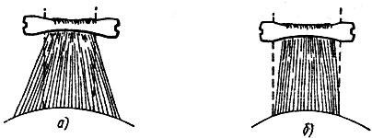  Рис. Подготовка пряди волос для накручивания: а - неправильно, б - правильно  Далее переходят к обработке боковых прядей волос за ушными раковинами. Обычно на голове среднего размера эти пряди по ширине удовлетворяют предъявляемым требованиям. Если ширина пряди превышает длину коклюшки, можно, например, перенести вертикальный пробор немного назад за ухо и затем, ввиду того что часть волос на виске стала шире, отделить небольшую прядь со стороны лица для накручивания. Эту прядь волос накручивают на коклюшку в вертикальном положении. Накручивать волосы на коклюшки следует в тонких резиновых перчатках, чтобы предохранить руки от состава. Начинают операцию со средней пряди затылочной части головы . Смачивать составом сразу всю прядь не рекомендуется. Нужно отделить небольшую ее часть - 3 - 4 см - и смочить составом при помощи поролоновой губки примерно 3/4 ее длины, начиная с концов. Не рекомендуется смачивать волосы у самых корней во избежание вредного воздействия химического состава на кожу головы. Смочив таким образом прядь волос, отделяют маленькую часть ее - примерно 1 см (в зависимости от густоты и длины волос) - и накручивают на коклюшку так.  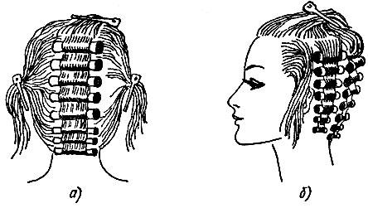  Рис. Последовательность накручивания на коклюшки волос на различных участках волосяного покрова головы: а - затылочном, б - височном  При накручивании на коклюшки нужно тщательно закрутить концы волос, иначе заломанные концы будут выделяться из общей массы. Расчесанную прядь кладут на ладонь левой руки, затем коклюшку, находящуюся в правой руке, подводят под прядь, а большим и указательным пальцами левой руки в это время захватывают концы волос подготовленной пряди. При этом коклюшку держат за конец большим и указательным пальцами правой руки - это положение является исходным .  Затем концы волос кладут на коклюшку так, чтобы они выступали с одной стороны на 1 - 2 см. Указательным пальцем левой руки подгибают концы волос внутрь по направлению накручивания, а средним пальцем этой же руки прижимают их к коклюшке. Прижав волосы правой рукой, нужно сразу же слегка натянуть прядь перпендикулярно поверхности головы.  Далее следует самый ответственный момент в накручивании: указательным пальцем левой руки быстрым скользящим движением по плоскости коклюшки в направлении накручивания нужно подогнуть кончики волос под прядь, а средним пальцем этой же руки вслед за указательным повторить его движение, как бы подстраховывая его и прижимая волосы к коклюшке. В тот момент, когда указательный палец левой руки начнет скользящее движение по плоскости коклюшки, подгибая концы волос под прядь, указательный и большой пальцы правой руки, слегка ослабив натяжение пряди, должны быстро прокрутить коклюшку в нужном направлении. От синхронности работы трех пальцев левой руки и двух пальцев правой зависит правильность захвата кончиков волос на коклюшке.  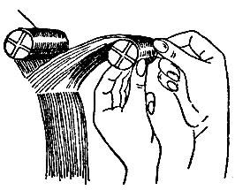  Чтобы приобрести навык в выполнении этих приемов, с самого начала освоения химической завивки нужно стараться четко выполнять предлагаемые рекомендации. Пальцы правой руки не должны держать коклюшку крепко - они как бы поддерживают ее, так что в случае залома концов пряди пальцы, встретив дополнительное сопротивление, почувствуют сэто. Сам процесс закрутки первых 1,5 - 2 оборотов должен осуществляться легким быстрым движением.  Далее нужно освободить пальцы левой руки и перенести на левый конец коклюшки, а пальцы правой руки, слегка натягивая захваченную на коклюшку прядь, занимают исходное положение для окончательного закручивания коклюшки. Такими же приемами накручивают на коклюшки остальные волосы.  Толщину накручиваемых коклюшек следует менять в зависимости от толщины и длины волос. На шее и других частях головы, где волосы тонкие или короткие, применяют более тонкие коклюшки.  После того как волосы на затылочном участке головы будут накручены на коклюшки, их смачивают препаратом для завивки. Следующий этап - накручивание волос на височных участках, а затем на теменных. Волосы теменной части головы лучше накручивать в направлении ко лбу. Во время накручивания каждой пряди необходимо следить за тем, чтобы волосы были оттянуты строго перпендикулярно поверхности головы на обрабатываемом участке. В противном случае волосы завиваются неравномерно, т. е. нижняя часть пряди завивается ближе к корню и ее завиток получается более крутой, а верхняя часть завивается дальше от корня и ее завиток получается более слабый.  Соблюдение требований при накручивании волос на всех участках головы (равномерное распределение волос по коклюшке, натяжение пряди) обеспечивает получение хорошего завитка .  Накрутив все волосы на коклюшки , необходимо смочить их препаратом для завивки и укрыть утепляющим колпаком. Время выдержки препарата для завивки на волосах в каждом случае нужно определять в зависимости от свойств волос, применяемого препарата или пожеланий посетителя.  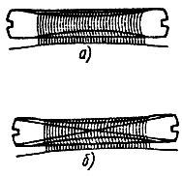  Рис. Закрепление накрученной пряди резинкой: а - параллельно коклюшке; б - крестообразно  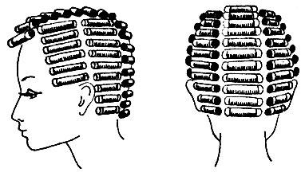  Рис. Расположение коклюшек после накручивания  При употреблении аппарата для обработки волос паром ПА-1 время выдержки сокращается примерно на 1/3. Для определения нужного времени выдержки необходимо раскрутить три-четыре локона на разных участках головы и проверить упругость завитка. Особое внимание следует обратить на локоны нижней части головы у шеи - они обычно завиваются несколько труднее остальных волос. Если завиток упругий, можно приступить к последующим операциям согласно технологическому режиму обработки волос при химической завивке.  Ополаскивание водой. Чтобы в волосах не осталось препарата для завивки, голову споласкивают обильной струей теплой проточной воды в течение 4 - 5 мин. Учитывая, что волосы накручены, процедуру следует выполнять очень тщательно.  Затем можно приступать к фиксации локонов в закрученном положении. Для этой цели мастер готовит специальный состав - фиксаж, представляющий собой пероксид водорода 3 - 5 %-ной концентрации. В состав фиксажа вводят некоторое количество мыльного шампуня для вязкости. Вспенив поролоновой губкой фиксаж, необходимо тщательно обработать им каждую накрученную коклюшку. Время выдержки фиксажа на всех волосах 5 - 10 мин, по истечении которых можно приступать к раскручиванию коклюшек.  При раскручивании необходимо помнить, что волосы еще недостаточно упруги, поэтому делать это нужно осторожно, избегая излишнего растяжения локонов. Как только все волосы будут освобождены от коклюшек, необходимо обработать их еще раз фиксажем. Время выдержки фиксажа при вторичной обработке волос примерно 5 мин. После этого волосы прополаскивают теплой водой без мыла.  Нейтрализация. Состав для химической завивки, рН которого 8,5 - 9,5, действует на волосы как щелочь. Если оставить небольшую часть его на волосах, он постепенно будет разрушать их. Ополаскиванием волос водой полностью избавиться от состава для завивки не удается. Поэтому следующая важная операция обработки волос при химической завивке - нейтрализация слабым раствором уксусной или лимонной кислоты.
15 Применение профессиональных препаратов для ухода за химически завитыми волосами, уход за волосами в домашних условиях | ПК 1.1, ПК 1.2,  ПК 1.3, ПК 1.4  ОК1-ОК11 | Задание: Подобрать профессиональные препараты для ухода за волосами в домашних условиях  Цель: Научится правильно и качественно выполнять услугу.  Необходимо заполнить диагностическую карту ,по результатам подобрать уход.  Консультация и Диагностика клиента  Ф.И.О______________________ Мастер________________________  Дата__________________ Вид работы____________________  Характеристика волос:  Виды волос:  Тип волос:  Для проведения диагностики волос и кожи головы сначала выполняется тщательное их расчесывание. В процессе расчесывания определяется тип, качество, состояние и направление роста волос. Что поможет непосредственно выбрать продукцию на которой потребуется работать , подобрать стрижку, окрашивание или прическу в соответствии со всеми особенностями волос и кожи головы нашего клиента . Проверить имеется ли какое-либо заразное заболевание кожи или волос.  Диагностическая карта клиента
  Цвет волос | Натуральный пигмент Искусственный пигмент
  Текстура волос | Жёсткие , Средние, Тонкие
  Густота волос | %
  Длина волос | Короткие, Средние, Длинные
  Упругость или эластичность волос | Нормальная, Низкая
  Пористость волос | Состояния волос впитывать влагу Низкая, Средняя, Высокая
  Электростатичность | Способность сухих волос накапливать электрический заряд
  Прочность волос | Способность волос сопротивляться под действием физических нагрузок
  Направление роста волос | Область макушки, краевая линия роста волос
  Форма волоса | рис круглая | рис овальная | рис элипсовидная
  Нормальный волос | Потому что
  Сухой волос | Потому что
  Жирный волос | Потому что
  Смешанный волос | Потому что
  Монголоидный - Негроидный - Европеоидный -
  УГТ(Уровень глубины тона) | Длина волос | % Седины | История окрашивания | Состояния здоровья волос
  Корни - Полотно- | см | % | Ранее окрашивались только хн | Отличное
Дифференцированный зачет | ПК 1.1, ПК 1.2,  ПК 1.3, ПК 1.4  ОК1-ОК11 | Типовые задания для оценки уровня освоения умений, приобретения практического опыта в рамках промежуточной аттестации по УП в форме дифференцированного зачёта  1. Задание: Выполнение современной модельной стрижки  1.1 Условия выполнения задания:  - Уложиться во временной норматив;  - Выполнять стрижку, руководствуясь инструкционной картой.  1.2 Инструкция для студентов:  - Инструкция №40 по охране труда и технике безопасности для парикмахеров;  - Инструкционная карта по выполнению стрижки;  - Эталон стрижки.  1.3 Оборудование и оснащение:  - Модульное рабочее место;  - Тележка;  - Мойка;  - Бак для грязного белья.  - Инструменты  1.4 Критерии оценки
  Показатели | Документ | Оценка работы
  Соблюдения правил охраны труда и техники безопасности | Инструкция №40 | Соответствует
  Соблюдение правил санитарии и гигиены | Сан Пин 2.1.2.11.99- 03 «Санитарно- эпидемиологические требования к устройству, оборудованию и содержанию» | Соответствует
  Организация рабочего места | Сан Пин 2.1.2.11.99- 03 «Санитарно- эпидемиологические требования к устройству, оборудованию и содержанию» | Соответствует
  Технологическая последовательность выполнения стрижки | Инструкционная карта | Соответствует
  Законченный образ | Согласно эталону | Соответствует
  Соблюдение нормы времени | Инструкционная карта | Соответствует
Раздел 3. Выполнение химической (перманентной) завивки с использованием современных технологий
Тема 3.1. Современная завивка волос
Практическая работа № 60. Отработка различных техник накрутки волос для создания модной текстуры | ПК 1.1, ПК 1.2,  ПК 1.3, ПК 1.4  ОК1-ОК11 | Тема: Современные технологии химической завивки.  Задание: Выполнение химической завивки волос на видоизмененные коклюшки.  Цель: Научится правильно и качественно выполнять услугу.  После выполнения работы студент должен  знать: последовательность и технику выполнения услуги.  уметь: пользоваться парикмахерским инструментом; выполнять качественно  услугу.  Материально – техническое оснащение: рабочий парикмахерский туалет,  инструменты,  манекен головка.  Методические рекомендации:  При выполнении «химии» парикмахеры используют одну из разновидностей бигуди, которые еще называют коклюшками. Они выполняются из химически устойчивого пластика или древесины.  Существует несколько разновидностей коклюшек:  - классические;  - папильотки;  - спиральные;  - пагода (шпильки);  - американские;  - японские палочки;  - вагеры.  Классические изделия  Классические изделия, в свою очередь, также имеют несколько вариаций: цилиндрические, волнообразные, расширяющиеся по краям.  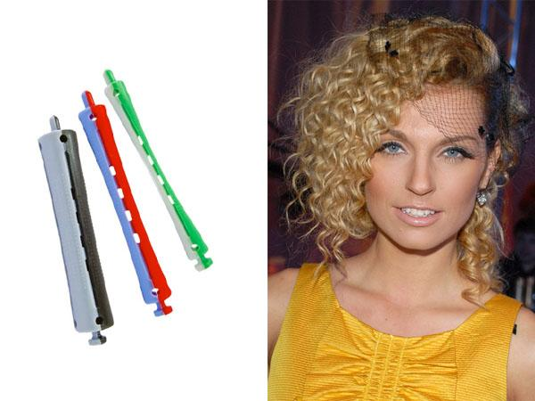  Американские  Американские коклюшки подойдут, если требуется получить упругие тугие локоны на длинных и тонких волосах.  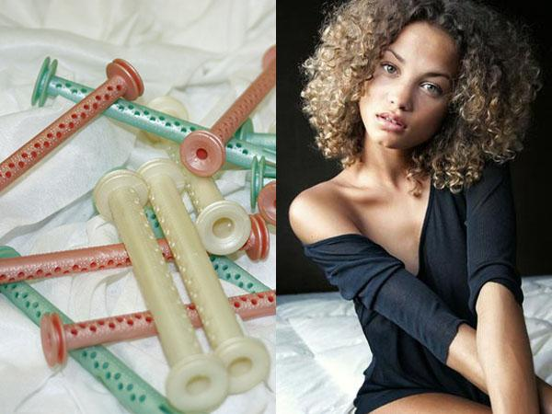  Японские  Японские палочки дают мягкие объемные кудри крупного размера. Хорошо подходят для технологии биозавивки.  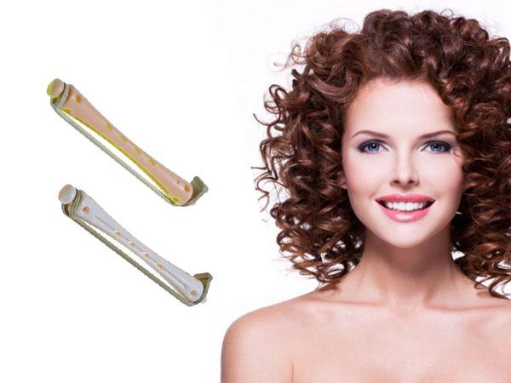  Вагеры  Вагеры добавляют прическе объема, поэтому применяются под укладку феном.  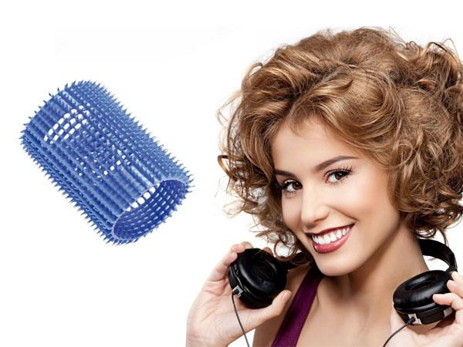  Обычные  Обычные коклюшки используются для классического варианта, с применением пагоды можно получить гофрированную химию, при помощи папильоток выполняется кольцевая завивка.  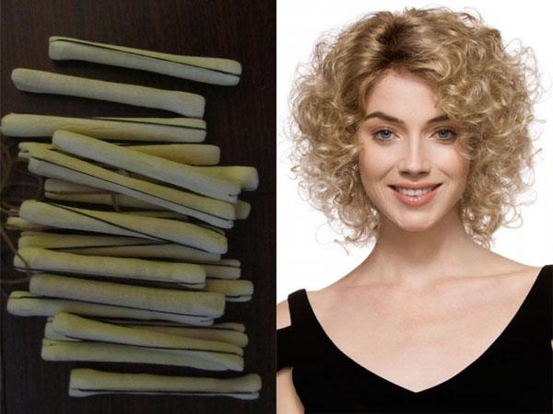  Спиральные  Спиральные дают тугие вертикальные локоны, именуемые американской завивкой.  Рекомендуем прочесть: как красиво уложить локоны, стильные прически с кудрями своими руками.  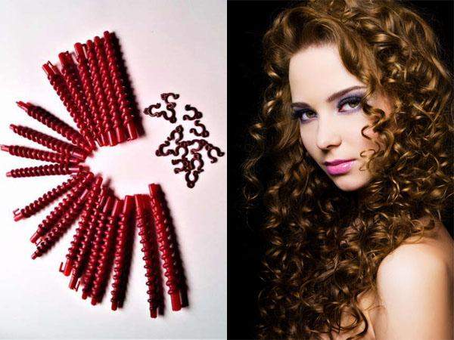  Параметры выбора  При выборе подходящих для укладки коклюшек, следует принимать во внимание такие критерии, как:  - материал изготовления;  - диаметр;  - длина;  - форма.  Мастера в салонах предпочитают пользоваться изделиями из дерева, поскольку этот материал более прочен, снижает агрессивное действие препаратов, да и волосы высыхают быстрее. Изготовленные из березы или дуба коклюшки хорошо подходят для укладки длинных, густых прядей. Можжевеловые палочки больше годятся для коротких или средней длины волос.
Производственная практика

Оценка по производственной практике выставляется на основании данных аттестационного листа (характеристики профессиональной деятельности обучающегося на практике) с указанием видов работ, выполненных в соответствии с технологией и требованиями организации, в которой проходила практика.

Виды работ практики и проверяемые результаты обучения по профессиональному модулю

Виды работ | Коды проверяемых результатов
Современные технологии обработки волос в стрижках и укладках | ПК 1.1, ПК 1.2,  ПК 1.3, ПК 1.4  ОК1-ОК11
Современные технологии окрашивания волос | ПК 1.1, ПК 1.2,  ПК 1.3, ПК 1.4  ОК1-ОК11
Выполнение химической (перманентной) завивки с использованием современных технологий | ПК 1.1, ПК 1.2,  ПК 1.3, ПК 1.4  ОК1-ОК11

Практические работы студента оцениваются по пятибалльной шкале:
Оценка «отлично» ставится в том случае, если студент:
- свободно применяет полученные знания при выполнении практических заданий;
- выполнил работу в полном объеме с соблюдением необходимой последовательности действий;
- в письменном отчете по работе правильно и аккуратно выполнены все записи;
- при ответах на контрольные вопросы правильно понимает их сущность, дает точное определение и истолкование основных понятий, использует специальную терминологию дисциплины, не затрудняется при ответах на видоизмененные вопросы, сопровождает ответ примерами.
Оценка «хорошо» ставится, если:
- выполнены требования к оценке «отлично», но допущены 2 – 3 недочета при выполнении практических заданий и студент может их исправить самостоятельно или при небольшой помощи преподавателя;
- в письменном отчете по работе делает незначительные ошибки;
- при ответах на контрольные вопросы не допускает серьезных ошибок, легко устраняет отдельные неточности, но затрудняется в применении знаний в новой ситуации, приведении примеров.
Оценка «удовлетворительно» ставится, если:
- практическая работа выполнена не полностью, но объем выполненной части позволяет получить правильные результаты и выводы;
- в ходе выполнения работы студент продемонстрировал слабые практические навыки, были допущены ошибки;
- студент умеет применять полученные знания при решении простых задач по готовому алгоритму;
- в письменном отчете по работе допущены ошибки;
- при ответах на контрольные вопросы правильно понимает их сущность, но в ответе имеются отдельные пробелы и при самостоятельном воспроизведении материала требует дополнительных и уточняющих вопросов преподавателя.
Оценка «неудовлетворительно» ставится, если:
- практическая работа выполнена не полностью и объем выполненной работы не позволяет сделать правильных выводов, у студента имеются лишь отдельные представления об изученном материале, большая часть материала не усвоена;
- в письменном отчете по работе допущены грубые ошибки, либо он вообще отсутствует;
- на контрольные вопросы студент не может дать ответов, так как не овладел основными знаниями и умениями в соответствии с требованиями программы.

Условия выполнения задания:
- Время выполнения задания: 2 академических часа.
- Требования охраны труда: инструктаж по технике безопасности
3. Оборудование: ПК, бумага, ручка

3. ОЦЕНКА ОСВОЕНИЯ ПРОФЕССИОНАЛЬНОГО МОДУЛЯ
Пакет экзаменатора

3.1 Типовые задания для комплексной оценки по экзамену квалификационному

Задание для экзаменующегося. Вариант № 1

Коды проверяемых профессиональных и общих компетенций: ПК 1.1, ПК 1.2, ПК 1.3, ПК 1.4, ПК 1.5, ОК 1, ОК 2, ОК3, ОК 4, ОК 5, ОК 6, ОК 7, ОК 8, ОК 9.
Инструкция:
- Внимательно прочитайте задание.
- Вы можете воспользоваться:
- справочной информацией, находящейся в разделах справочника и помощи в интегрированной среде разработки программ;
- нормативной информацией и документами, используя Интернет-ресурсы.

- Критерии оценки экзаменационного задания
- 1. Экзаменационный билет состоит из трех заданий: двух теоретических вопросов и одного практического задания.
- 2. Каждое задание оценивается отдельно. В экзаменационную ведомость выставляется одна оценка, которая выводится как среднее арифметическое с округлением в пользу студента.

Текст задания:
- Выполнение гигиенического и лечебно - профилактического мытья головы.
- Выполнение массажа головы.
3 Выполнение различных видов срезов.
4 Выполнение операций стрижки: филировка, градуировка .
5 Выполнение простой женской стрижки.
6 Выполнение женской стрижки «каре».
7 Выполнение женской стрижки «боб».
8 Выполнение женской стрижки «гарсон».
9 Выполнение короткой женской стрижки.
10 Выполнение модельной женской стрижки.
11 Выполнение стрижки «полубокс».
12 Выполнение стрижек «ежик» и «бобрик».
13 Выполнение стрижки «Теннис».
14 Выполнение стрижки «Боб-каре».
15 Выполнение мужских модельных стрижек.
16 Выполнение укладки холодным способом..
17 Выполнение укладки с применением бигуди.
18 Выполнение горячей завивки волос щипцами.
19 Выполнение горячей укладки «гофре»
20 Выполнение завивки волос щипцами.
21 Выполнение укладки волос при помощи фена.
3.2 Условия выполнения заданий
Количество вариантов задания для экзаменующегося – 1.
Время выполнения задания – 6 академических часов.
Выполненное задание представляется и оценивается членами экзаменационной комиссии:
- устно в виде обоснования разработки;
- практически в виде представления технологического процесса;
- в виде готового изделия.
Оборудование:
- рабочие места обучающихся;
- инструменты: тресбанк, тамбуровальный крючок;
- программное обеспечение общего и профессионального назначения.

Билет №1
Показать на манекене как выполнять гигиеническое и лечебно – профилактическое мытье головы
- Выполнение гигиенического и лечебно - профилактического мытья головы
- Технику безопасности профессиональной деятельности
- Проведение контроля безопасности и подготовки контактной зоны для выполнения парикмахерских услуг

Билет №2

Показать на манекене как выполнять массаж головы
- Выполнение массажа головы.
2. Как проводить обследование и анализировать состояние кожи головы и волос;
3. Какие рекомендации по домашнему профилактическому уходу можно дать клиентку

Билет № 3

Показать на манеке деление на зоны волосяного покрова
1.Подготовительные работы парикмахера
2. Обработка и дезинфекция парикмахерских инструментов
3.Выполнение различных видов срезов.

Билет № 4

Показать на манекене виды проборов
1. Выполнение операций стрижки: филировка
2. Как обеспечивать инфекционную безопасность потребителя и исполнителя: выполнять дезинфекцию и стерилизацию инструментов и контактной зоны , обработку рук технолога и текущую уборку контактной зоны; соблюдать правила личной гигиены;
3.Заключительные работы парикмахера

Билет № 5

Показать на манекене простую женскую стрижку
- Выполнение простой женской стрижки
- Подготовительные работы парикмахера
- Технику безопасности профессиональной деятельности

Билет № 6

Показать и рассказать на манекене как выполнять стрижку «каре»
- Выполнение женской стрижки «каре»
- Выполнение массажа головы
- Техника безопасности при работе парикмахера

Билет № 7

Показать на манекене виды проборов
- Выполнение женской стрижки «боб».
- Как обеспечивать инфекционную безопасность потребителя и исполнителя: выполнять дезинфекцию и стерилизацию инструментов и контактной зоны , обработку рук технолога и текущую уборку контактной зоны; соблюдать правила личной гигиены;
- Заключительные работы парикмахера
Билет № 8

Показать на манекене как выполнять короткую женскую стрижку
- Выполнение короткой женской стрижки
- Обработка и дезинфекция парикмахерских инструментов
- Подготовительные работы парикмахера
Билет № 9

Показать на манекене как выполнять модельную женскую стрижку
- Выполнение модельной женской стрижки
- . Подготовительные работы парикмахера
- Технику безопасности профессиональной деятельности

Билет № 10

Показать на манекене как выполнять гигиеническое и лечебно – профилактическое мытье головы
1.Выполнение классическое мужской стрижки
2 Заключительные работы парикмахера
3. Выполнение гигиенического и лечебно - профилактического мытья головы

Билет № 11

Показать на манекене как выполнять стрижку полубокс
- Выполнение стрижки «полубокс».
- Как обеспечивать инфекционную безопасность потребителя и исполнителя: выполнять дезинфекцию и стерилизацию инструментов и контактной зоны , обработку рук технолога и текущую уборку контактной зоны; соблюдать правила личной гигиены;
- Подготовительные работы парикмахера

Билет № 12

Показать на манекене как выполняется стрижка «Боб-каре»
- Выполнение стрижки «Боб-каре».
- Выполнение укладки методом Бомбаш
- Подготовительные работы парикмахера
Билет № 13

Показать на манекене как делится на зоны волосяной покров для накрутки классической схемы бигуди
- Выполнение укладки холодным способом
- Обработка и дезинфекция парикмахерских инструментов
- Классическая схема накручивания бигуди
Билет № 14

Показать на манекене виды проборов
- Выполнение горячей завивки волос щипцами
- Обработка и дезинфекция парикмахерских инструментов
- Заключительные работы парикмахера

Билет № 15

Показать на манекене простую женскую стрижку
- Выполнение горячей укладки «гофре»
- Технику безопасности профессиональной деятельности
- Заключительные работы парикмахера

Билет № 16

Показать на манекене как выполнять гигиеническое и лечебно – профилактическое мытье головы
- Выполнение укладки волос при помощи фена
- Технику безопасности профессиональной деятельности
- Проведение контроля безопасности и подготовки контактной зоны для выполнения парикмахерских услуг
Билет № 17

Показать на манекене как выполнять массаж головы
1.Выполение укладки волос методом Брашинг
2.Выполнение массажа головы.
3.Подготовительные работы парикмахера

Билет № 18

Показать на манекене как выполнять массаж головы
1.Выполнение укладки с насадкой «Диффузор»
2. Окантовка волос при стрижке
3.Подготовительные работы парикмахера

Билет №19

Показать на манекене виды проборов
- Выполнение простой женской стрижки.
- Как проводить обследование и анализировать состояние кожи головы и волос
- Какие рекомендации по домашнему профилактическому уходу можно дать клиентку
Билет № 20

Показать на манекене как выполнять женскую стрижку «каре»
1.Выполнение женской стрижки «каре»
2. Обработка и дезинфекция парикмахерских инструментов
3. Заключительные работы парикмахера

Билет № 21

Показать на манекене как выполнять короткую женскую стрижку
1.Выполнение короткой женской стрижки
2. Обработка и дезинфекция парикмахерских инструментов
3.Подготовительные работы парикмахера

Билет № 22

Показать и рассказать на манекене как выполнять стрижку «каре»
- Выполнение женской стрижки «каре»
2.Обработка и дезинфекция парикмахерских инструментов
3.Подготовительные работы парикмахера

Билет № 23

Показать на манекене как выполнять мытье головы
1.Выполнение укладки волос феном
2.Виды оформления челки
3.Подготовительные работы парикмахера

Билет № 24

Показать на манекене виды проборов
1.Виды окантовки висков при короткой стрижки
2.Как проводить обследование и анализировать состояние кожи головы и волос
3.Какие рекомендации по домашнему профилактическому уходу можно дать клиентку
Билет № 25

Показать на манекене как выполнять гигиеническое и лечебно – профилактическое мытье головы
1.Выполнение укладки с применением бигуди
2.Технику безопасности профессиональной деятельности
3.Проведение контроля безопасности и подготовки контактной зоны для выполнения парикмахерских услуг
Билет № 26

Показать на манекене как выполнять короткую женскую стрижку
1.Выполнение короткой женской стрижки
2. Обработка и дезинфекция парикмахерских инструментов
3.Подготовительные работы парикмахера

Оценка «отлично» - полное изложение полученных знаний в устной или письменной форме, в соответствии с требованиями учебной программы; правильное определение специальных понятий; владение терминологией; полное понимание материала; умение обосновать свои суждения, применить знания на практике, привести необходимые примеры; последовательное и полное с точки зрения технологии выполнения работ изложение материала.
Оценка «хорошо» - изложение полученных знаний в устной или письменной форме, удовлетворяющее тем же требованиям, что и для оценки «5»; наличие несущественных терминологических ошибок, не меняющих суть раскрываемого вопроса, самостоятельное их исправление; выполнение заданий с небольшой помощью преподавателя.
Оценка «удовлетворительно» - изложение полученных знаний неполное; неточности в определении понятий или формулировке технологии или структуры; недостаточно глубокое и доказательное обоснование своих суждений и приведение своих примеров; непоследовательное изложение материала.
Отметка «неудовлетворительно» выставляется в том случае, когда студенты не подготовлены к ответу на теоретический вопрос. Полученные результаты не позволяют сделать правильных выводов и полностью расходятся с поставленной целью. Показывается плохое знание теоретического материала и отсутствие необходимых умений. Руководство и помощь со стороны преподавателя и хорошо подготовленных студентов неэффективны по причине плохой подготовки.

Критерии оценки выполнения практического задания

Оценка «отлично». Задание выполнено в полном объеме с соблюдением необходимой последовательности. Студент работает полностью самостоятельно: подбирает необходимые знания, практические умения и навыки. Работа оформляется аккуратно, в наиболее оптимальной для фиксации результатов форме.
Оценка «хорошо». Практическое задание выполняется студентом в полном объеме и самостоятельно. Допускаются отклонения от необходимой последовательности выполнения, не влияющие на правильность конечного результата. Студент использует указанные преподавателем источники знаний, включая страницы учебника, таблицы из приложения к учебнику, страницы из справочных сборников. Работа показывает знание учащихся основного теоретического материала и овладение умениями, необходимыми для самостоятельного выполнения работы. Могут быть неточности и небрежности в оформлении результатов работы.
Оценка «удовлетворительно». Практическое задание выполняется и оформляется студентами при помощи преподавателя. На выполнение работы затрачивается много времени. Студент показывают знания теоретического материала, но испытывает затруднение при самостоятельной работе, допускают ошибки.
Отметка «неудовлетворительно» выставляется в том случае, когда студенты не подготовлены к выполнению практического задания. Полученные результаты не позволяют сделать правильных выводов и полностью расходятся с поставленной целью. Показывается плохое знание практического материала и отсутствие необходимых умений. Руководство и помощь со стороны преподавателя и хорошо подготовленных студентов неэффективны по причине плохой подготовки.

Условия выполнения задания:
- Время проведения экзамена: 6 академических часов на группу 25 человек.
- Требования охраны труда: инструктаж по технике безопасности
3. Оборудование: бумага, ручка

3.3 Литература для обучающегося
Основные источники:

1. Сергеенко, Е. Н. Основы стилистики в парикмахерском искусстве и декоративной косметике : учебное пособие / Е. Н. Сергеенко. — Минск : Республиканский институт профессионального образования (РИПО), 2019. — 220 c.

Дополнительные источники:

1. Кулешкова О.Н. Технология и оборудование парикмахерских работ: учебник для нач. проф. образхования / О.Н. Кулешкова. – 7-е изд., стер. – М.: Издательский центр «Академия», 2019. – 144 с.
2. Ветрова А.В. Парикмахер-стилист / Серия «Учебники, учебные пособия». – Ростов н/Д: Феникс, 2017. – 352 с.
3. Герега Т.М. Технологии парикмахерских услуг. Рабочая тетралдь: учеб. Пособие для нач. проф. Образования / Т.М. Герега. – М.: Издательский центр «Академия», 2017. – 96 с.
4. Корсунова М. Стрижки и прически для молодежи. Серия «О’кей». Ростов н/Д: «Феникс», 2019 – 272 с.
5. Моисеев Н. Искусство стрижки. Изд. 2-е – Ростов н/Д: Изд-во «Феникс», 2018 – 384 с.
6. Окрашивание и завивка волос: от классики до креатива / Серия «Мастер-класс». – Ростов н/Д: Феникс, 2019. – 256 с.
7. Оппенхейм Роберд Промоушен салона красоты: 101 способ сделать салон успешным и популярным / Пер. с англ. Л.А. Антоновой. – М.: РИПОЛ классик, 2018. – 192 с.
8. Одинокова И.Ю. Технология парикмахерских работ: учеб. Пособие для нач. проф. образования / И.Ю. Одинокова, Т.А. Черниченко. – 2-е изд., стер. – М.: Издательский центр «Академия», 2019. – 176 с.
9. Мирошниченко С.А. Красивые волосы – залог успеха. Донецк: ООО ПКФ «БАО», 2019. – 256 с.
10. Панченко О.А. Парикмахерское дело: учеб. Пособие / О.А. Панченко. – Изд. 4-е. – Ростов н/Д: Феникс, 2018. – 318 с.
11. Парикмахерское искусство – уроки мастерства ООО «Аделант», 2018. 224 с.
12. Плотникова И.Ю. Технология парикмахерских работ: учебник для нач. проф. Образования / И.Ю Плоникова, Т.А.Черниченко. – 6-е изд., перераб. – М.: Издательский центр «Академия», 2017. – 192 с.
13. Парикмахер: учеб. Пособие / авт.-сост. И.В.Мельников. – Ростов н/Д: Феникс, 2019. – 277 с.
14. Ханников А.А. Парикмахер-стилист: учеб.пособие для учащихся профтехучилищ. – Ростов н/Д: Феникс, 2019. – 352 с.

Интернет-ресурсы:

- Skillopedia.ru
- uroki-online.com
- youtube.com›watch?v=2Mf1oVPAhNo
- video/41545/details/
- video.mail.ru›list/ecolog.ru/52/112.html

3.4 Требования охраны труда

К работам на тресбанках, электроприборах допускаются лица, прошедшие инструктаж по охране труда.
Студенты при выполнении работ на тресбанке, а так же электроприборах обязаны строго соблюдать правила пожарной безопасности, знать места расположения первичных средств пожаротушения, а также отключающих устройств для снятия напряжения.
О каждом несчастном случае пострадавший обязан немедленно сообщить преподавателю, при неисправности инструмента работу прекратить и сообщить о неисправности преподавателю.
Лица, допустившие невыполнение или нарушение инструкции по охране труда, привлекаются к дисциплинарной ответственности в соответствии с правилами внутреннего распорядка.
3.5 Критерии оценки

1) Критерии оценки выполнения задания представлены в таблице 4.
Таблица 4 - Критерии оценки выполнения задания

Коды проверяемых компетенций | Показатели оценки результата | Нормативный документ  Оценка (да /нет)
ПК 1.1, ПК 1.2,  ПК 1.3, ПК 1.4,  ПК 1.5,  ОК 1- ОК 9  . | 1. Обращение в ходе задания к информационным источникам;  2. Рациональность распределения времени на выполнение задания:  - ознакомление с заданием и планирование работы;  - получение информации;  - разработка и оформление программного продукта и технологической документации с использованием нормативных требований и ГОСТов.  3. Соблюдение временных рамок выполнения задания

2) Критерии оценки подготовленного продукта представлены в таблице 5.
Таблица 5 - Критерии оценки подготовленного продукта
Коды проверяемых  компетенций | Показатели оценки результата | Оценка  (да / нет)
ПК 1.1,  ПК 1.2, ПК1.3,  ПК 1.4,  ПК 1.5,  ОК 1  ОК 2,  ОК 3,  ОК 4,  ОК 5,  ОК 6,  ОК 7,  ОК 8,  ОК 9 | - выполнение спецификаций компонентов;  - выполнение создания кода программного продукта на уровне модуля в соответствие готовых спецификаций;  - выбор модели проектирования пользовательского интерфейса;  - разработка и отладка компонент с использованием современных инструментальных средства и технологий;  - выполнение тестирования качества разработки программных модулей с помощью разработанных тестовых наборов и сценариев;  - определение ошибок в программном коде с использованием тестовых наборов;  - выполнение оптимизации программного кода модуля;  - использование инструментальных средств и графических языков спецификаций для создания компонент проектной и технической документации в соответствии со стандартами;  - мотивированное обоснование выбора и применения методов и способов решения профессиональных задач;  - точность, правильность и полнота выполнения профессиональных задач;  - демонстрация способности принимать решения в стандартных и нестандартных ситуациях и нести за них ответственность;  - аргументированность собственного мнения в выборе решения;  - обоснованность выбора информационных источников для решения профессиональных задач;  - оперативность поиска и использования необходимой информации для качественного выполнения профессиональных задач; профессионального и личностного развития;  - широта использования различных источников информации, включая электронные;  - ответственность за результат выполнения заданий;  - способность к самоанализу и коррекции результатов собственной работы;  - качество, своевременность и полнота выполнения заданий внеаудиторной самостоятельной работы;  - обоснованность постановки цели и задач самообразования;  - проявление интереса к инновациям в области профессиональной деятельности.

3) Критерии оценки устного обоснования результатов работы представлены в таблице 6.
Таблица 6 - Критерии оценки устного обоснования результатов работы
Коды проверяемых компетенций | Показатели оценки результата | Оценка (да / нет)
ОК 4 | - широта использования различных источников информации, включая электронные;  - обоснованность выбора информационных источников для решения профессиональных задач;  - оперативность поиска и использования необходимой информации для качественного выполнения профессиональных задач, профессионального и личностного развития.

